Biodegradáción alapuló remediáció

szerves szennyezőanyagok biodegradációja

A remediációs technológiák és a környezeti kockázat
A remediációs technológia kiválasztásánál nem csak a környezetpolitikai és gazdasági megfontolások játszanak szerepet, hanem a szennyező jelenlétéből eredő környezeti, vagyis ökológiai- és humán egészségkockázat is.
A remediálás előtti kockázatnak a nagysága a szennyezett terület környezeti állapotának felmérése alapján határozható meg. A szennyezett terület kockázatát a remediációval a területhasználattól függő, még elfogadható értékre kell csökkenteni. A maradék kockázatokat rövid és hosszútávon egyaránt értékelni kell, mert lehet, hogy a kismértékű, de állandó maradék kockázat összességében nagyobb kockázatot fog jelenteni, mint egyszeri, vagy rövidtávon megnyilvánuló nagyobb kockázat. A döntések előkészítésénél érdemes a kockázat időbeni változását is számításba venni, pl. 5 év, 10 év, 20 év, 50 év és 200 év figyelembe vételével.
A kockázatcsökkentő intézkedések és remediálási munkák végzése során is kell kockázatokkal számolnunk. Egy-egy szennyezőanyag teljes életciklusát figyelembe véve a remediáció előtti, utáni és közbeni kockázatokat is meg kell határoznunk, és figyelembe kell venni az eltávolított, szennyezőanyagban dús frakciók további életútját is.
A remediálási munkákból adódó kockázatoknál meg kell különböztetni a munkahelyi ártalmakat, a tágabb környezetet érintő kockázatoktól. A munkahelyi kockázat a lehatárolt munkaterületen belül marad, „csak” a dolgozókat érinti. A munkaterületen kívül eső veszélyek az ökoszisztémát és a lakosságot érintik. Az érintett területen, a környezeti elemeken és azok nagyságán kívül a területhasználatokból adódó lakossági kockázatokat kell figyelembe venni.
A dolgozókra vonatkozó munkahelyi kockázatokat munkavédelmi előírásokkal, a munkahelyen töltött idő csökkentésével, stb. lehet olyan szintre csökkenteni, hogy az a munkavállaló saját kockázataként még elfogadtatható legyen.

A remediáció környezeti- és egészségkockázatai

1. A szennyezett terület remediáció előtti kockázata
A környezetbe kikerült szennyezőanyag mennyiségétől, a szennyeződés kiterjedésétől, az elért környezeti elemektől, a terjedés jellegzetességeitől, a terület használatával összefüggő expozíciós utaktól és a szennyező anyag káros hatásaitól függ. Ha a számszerűleg meghatározott kockázat elfogadhatatlan nagyságú, akkor intézkedésre van szükség, mely lehet remediáció, vagy a terület használatának megváltoztatása, esetleg kizárása a használatból, a szennyezett környezeti elem eltávolítása, vagy teljes izolálása, stb. A kockázatcsökkentő intézkedésről történő döntésnél figyelembe kell venni az intézkedésből eredő és az intézkedés utáni állapottal összefüggő kockázatok nagyságát.
Szennyezett területek környezeti kockázatának nagysága az egyes szennyezőanyagok kockázataiból tevődik össze. Kiszámításánál a környezetben mért és/vagy előre jelzett szennyezőanyag koncentrációkból kiindulva becsüljük a kockázatot, a vegyi anyag káros hatásainak ismeretében. Az előre jelzett környezeti koncentrációkat (PEC) egyezményesen a káros hatást még nem mutató szennyezőanyag koncentrációkhoz (PNEC) viszonyítva nyerjük a kockázat mérőszámát, a kockázati hányadost.

előrejelezhető környezeti koncentráció (PEC)
RQ = ————————————————————————————————————————————
előrejelezhetően károsan még nem ható koncentráció (PNEC)

2. Remediációs technológia alkalmazásából eredő kockázatok
A remediációs technológia alkalmazásának kockázatai között meg kell különböztetni átmeneti és maradó kockázatokat. El kell különítenünk a munkahelyi, vagyis a munkaterületet és a dolgozókat érintő kockázatokat a munkaterületen kívül eső területek ökoszisztémáját és a területet használó lakosságot érintő kockázatokat.
- Meg kell határozni a technológia hatását a környezet levegőjére, felszíni- és felszín alatti vizeire és talajára, vagyis a technológiát, mint további szennyezések forrását kell tekintenünk. Számításánál figyelembe veendő
az alkalmazott berendezések és a szükséges energia,
a technológiában használt adalékanyagok,
a technológiában használt mikroorganizmusok,
a degradáció (biodegradáció) során keletkező toxikus (közti)termékek,
a degradáció során megnövekedett hozzáférhetőség, vízoldhatóság,
a szennyezőanyagok és metabolitok megváltozott terjedése és hatása.
- A technológia alkalmazásának humán egészségkockázatai: a dolgozókra és az érintett lakosságra
a kikerülő vegyi anyagok toxikus, karcinogén, mutagén, teratogén hatásai és
az expozíciós utak (belégzés, bőrkontakt, emésztőrendszeren keresztül) alapján.

A kockázatcsökkentő eljárás vagy remediációs technológia alkalmazása során kikerülő vagy továbbterjedő szennyezőanyagok kockázatát (pl. szél által termőtalajra szállított szennyezőanyag, felszín alatti víz által vízbázisokba vagy felszíni vizekbe jutás, csapadékvízzel kimosás, illó komponensek elpárolgása, felszín megbolygatása miatt új, az eredetitől eltérő tulajdonságú felszín keletkezése, stb.) további kockázatcsökkentő intézkedésekkel lehet az elfogadható szintre csökkenteni. Kockázatcsökkentő intézkedés lehet: pl. a technológia módosítása, kiporzás csökkentése fedéssel, nedvesítéssel, folyamatos talajvízkezelés, terjedés megakadályozására résfalazás vagy állandó depresszió létesítése, esetleg talajvíz-kiszivattyúzása és felszíni kezelése, a munkálatok helyszínéről a csapadékvíz kontrollált elvezetése, a kiszívott talajgáz kezelése, a kezelt felület talajalsóbb rétegeitől való izolálása, stb.
Ahhoz, hogy tervezni lehessen ezeket a másodlagosan vagy utólagosan szükséges kapcsolódó technológiákat, pontosan ismernünk kell a technológia alkalmazása során történő kibocsátások kockázatait, hogy azok közül az elfogadhatatlanul nagyokat csökkentsük le.

3. A technológia befejezése utáni, maradék kockázat
Minden technológia esetében van maradék kockázat. Ez a kockázat kapcsolódhat a helyszínhez, a megváltoztatott helyszínhez (ex situ módszereknél), a helyszínen maradt szennyezőanyaghoz, adalékanyaghoz, megváltozott mikroflórához (in situ módszereknél). Nem elhanyagolhatóak az eltávolított talaj, üledék, szennyezőanyagban dús frakciók vagy eltávolított koncentrált szennyezőanyag kockázatai, melyek ugyan nem az eredeti szennyeződés helyszínén lépnek fel, hanem a szennyeződést tartalmazó anyag, talaj, üledék, veszélyes hulladék elhelyezésekor.
A maradék kockázat jellemzésénél is érdemes megkülönböztetnünk azt a területet, ahol a munkálatok folytak a tágabb környezettől. A maradék kockázat csökkentésére további intézkedések hozhatóak, pl. a talajvíz kiszivattyúzása és felszíni kezelése még évekig folyhat, amíg csak szükséges a talajvízbe került szennyezőanyagok eltávolítása miatt.
A jellemző maradék kockázatok az alábbiak:

3.1. Ex situ technológia esetén
- az eltávolított szennyezett talaj vagy talajvíz kockázata
- az eltávolítás után keletkező új felszín és egyéb változások miatti kockázatok
- az újrahasznosított tisztított talaj vagy talajvíz kockázata,
- a kivont, dúsított, szennyezőanyagot tartalmazó frakció sorsa

3.2. In situ technológia esetében
- az összetételben, tápanyag-ellátottságban, mikroflórában megváltozott terület
- a metabolitok, szennyezőanyag- és adalékanyag maradékok kockázata
- a remediált terület használattól függő kockázatai (ökológiai és humán egészség).

A bioremediáció és biodegradáció
A bioremediáció alapja általában a biodegradáció, vagy más biológiai-, mikrobiológiai, biokémiai folyamatok, pl. kioldás, stabilizálás, vagyis olyanok, amelyeket mikrooganizmusok (baktériumok, gombák, algák, egysejtű állatok) és/vagy magasabb rendű élőlények (növények, állatok), vagy azok termékei (pl. enzimek) segítségével folyik.
A bioremediáció folyhat természetes körülmények között és a biotechnológus beavatkozásával, vagyis egy technológia alkalmazásával.
A biodegradáció tehát természetes folyamat, mely a különböző környezeti elemekben spontán is folyik. Ha nem a természetes folyamatoknak megfelelő anyagok kerülnek a környezeti elembe, hanem attól eltérő mennyiségű vagy minőségű vegyi anyag, akkor a természet kilendül szokásos egyensúlyából, és azonnal megindulnak a kompenzálást célzó folyamatok: mikróbaszám növekedés, bontóképes fajok természetes szelekciója, fajeloszlás megváltozása, gyakran felfokozott mutációs szelekciós és DNS rekombinációs folyamatok. A természet mindenáron ismét egyensúlyba szeretne kerülni.

A környezet egészséges reakciója megindul, ha
- a természetestől eltérő arányban jelennek meg bizonyos természetes anyagok (pl. olajszennyeződés), vagy ha
- természetidegen anyagok, un. xenobiotikumok kerülnek a környezetbe.
A talajban élő mikrobaközösségek és magasabb rendű élőlények finom egyensúlya biztosítja pl. a talajba szezonálisan bekerülő szerves hulladékok (elhalt növényi anyag) mineralizációját, vagyis a növények által ismét felvehető szervetlen anyaggá alakítását. Ugyanezek a közösségek képesek a talajba került más hulladékok elbontására és mineralizációjára is. A bontásért felelős gének és a bontó enzimek között egy sor olyan is van, amely véletlenül xenobiotikumokat is elfogad szubsztrátként és abból energiát termel. Más xenobiotikumok bekerülnek a lebontó biokémiai folyamatokba, de belőlük hasznosítható energia nem készül a sejtben, ezt a folyamatot nevezzük kometabolizmusnak.
A biodegradáció tehát valamilyen úton, általában soklépéses bontó folyamatok során biztosítja a toxikus szennyezőanyagok lebomlását, ártalmatlanítását, a káros hatás megszűnését.
Néha azonban előfordul, hogy a xenobiotikum bontás egyik vagy másik lépése az eredetinél még toxikusabb köztiterméket, vagy végterméket eredményez, ez a kockázat a nehézfémektől a peszticidekig nagyon sok vegyi anyagnál előfordulhat. Nem csak a biodegradáció, de a kémia vagy termikus kezelések során is előfordulhat (pl. oxidáció, ionizáció, dimerek képződése, polimerizáció, fertőtlenítés klórral, stb.) és a kémiailag módosult vegyületek ismételt mikrobiológiai átalakulásával is számolnunk kell.
A biodegradáció folyhat aerob vagy anaerob körülmények között és léteznek olyan szennyezők, melyek bontása egymást követő aerob és anaerob lépéseket követel.
A biodegradálhatóság függ a vegyi anyag szerkezetétől hozzáférhetőségétől. Vannak könnyen bontható szerves anyagok és teljesen perzisztensek is, és a kettő között a skála folytonos. A biodegradálhatóság mértéke pusztán a szerves szennyező szerkezete és oktanol-víz megoszlási hányadosa alapján is megbecsülhető, de ezt az alapértéket nagyon nagy mértékben befolyásolja a helyspecifikus biológiai állapot, az ott élő mikroorganizmusok és magasabb rendű élőlények alkalmazkodóképessége és tűrőképessége. Mindkét tulajdonság spontán is kialakulhat, de az ehhez szükséges idő a napoktól az évtizedekig is változhat, attól függően, hogy csupán az enzimműködést kell megváltoztatni (adaptív enzimek), vagy teljesen új genotípusnak kell-e kialakulnia. Nem véletlen, hogy egy-egy veszélyes, toxikus és nehezen bonthatónak hitt vegyi anyagról az irodalomban nagyságrendekkel eltérő biodegradálhatóságot találunk attól függően, hogy a vizsgált helyszín ökoszisztémája az alkalmazkodás mely fázisában van.

A biodegradáció
A biodegradáció vizsgálatakor két jellemző szennyezőanyag-csoport vegyületeiből mutatunk be néhány példát. Külön tárgyaljuk a kőolajszármazékok és a xenobiotikumok esetét.

Kőolajszármazékok
A kőolaj minden frakciója előfordul, mint gyakori szennyező talajban, talajvízben, vízi üledékekben. A kőolaj természetes eredetű fosszilis anyag, összetételét és a belőle készülő finomított termékeket mutatja az 1. ábra. Az ábrával kapcsolatban azt kell tudnunk, hogy nincs tipikus kőolaj, az eredettől a lelőhelytől függően változik az összetétel.

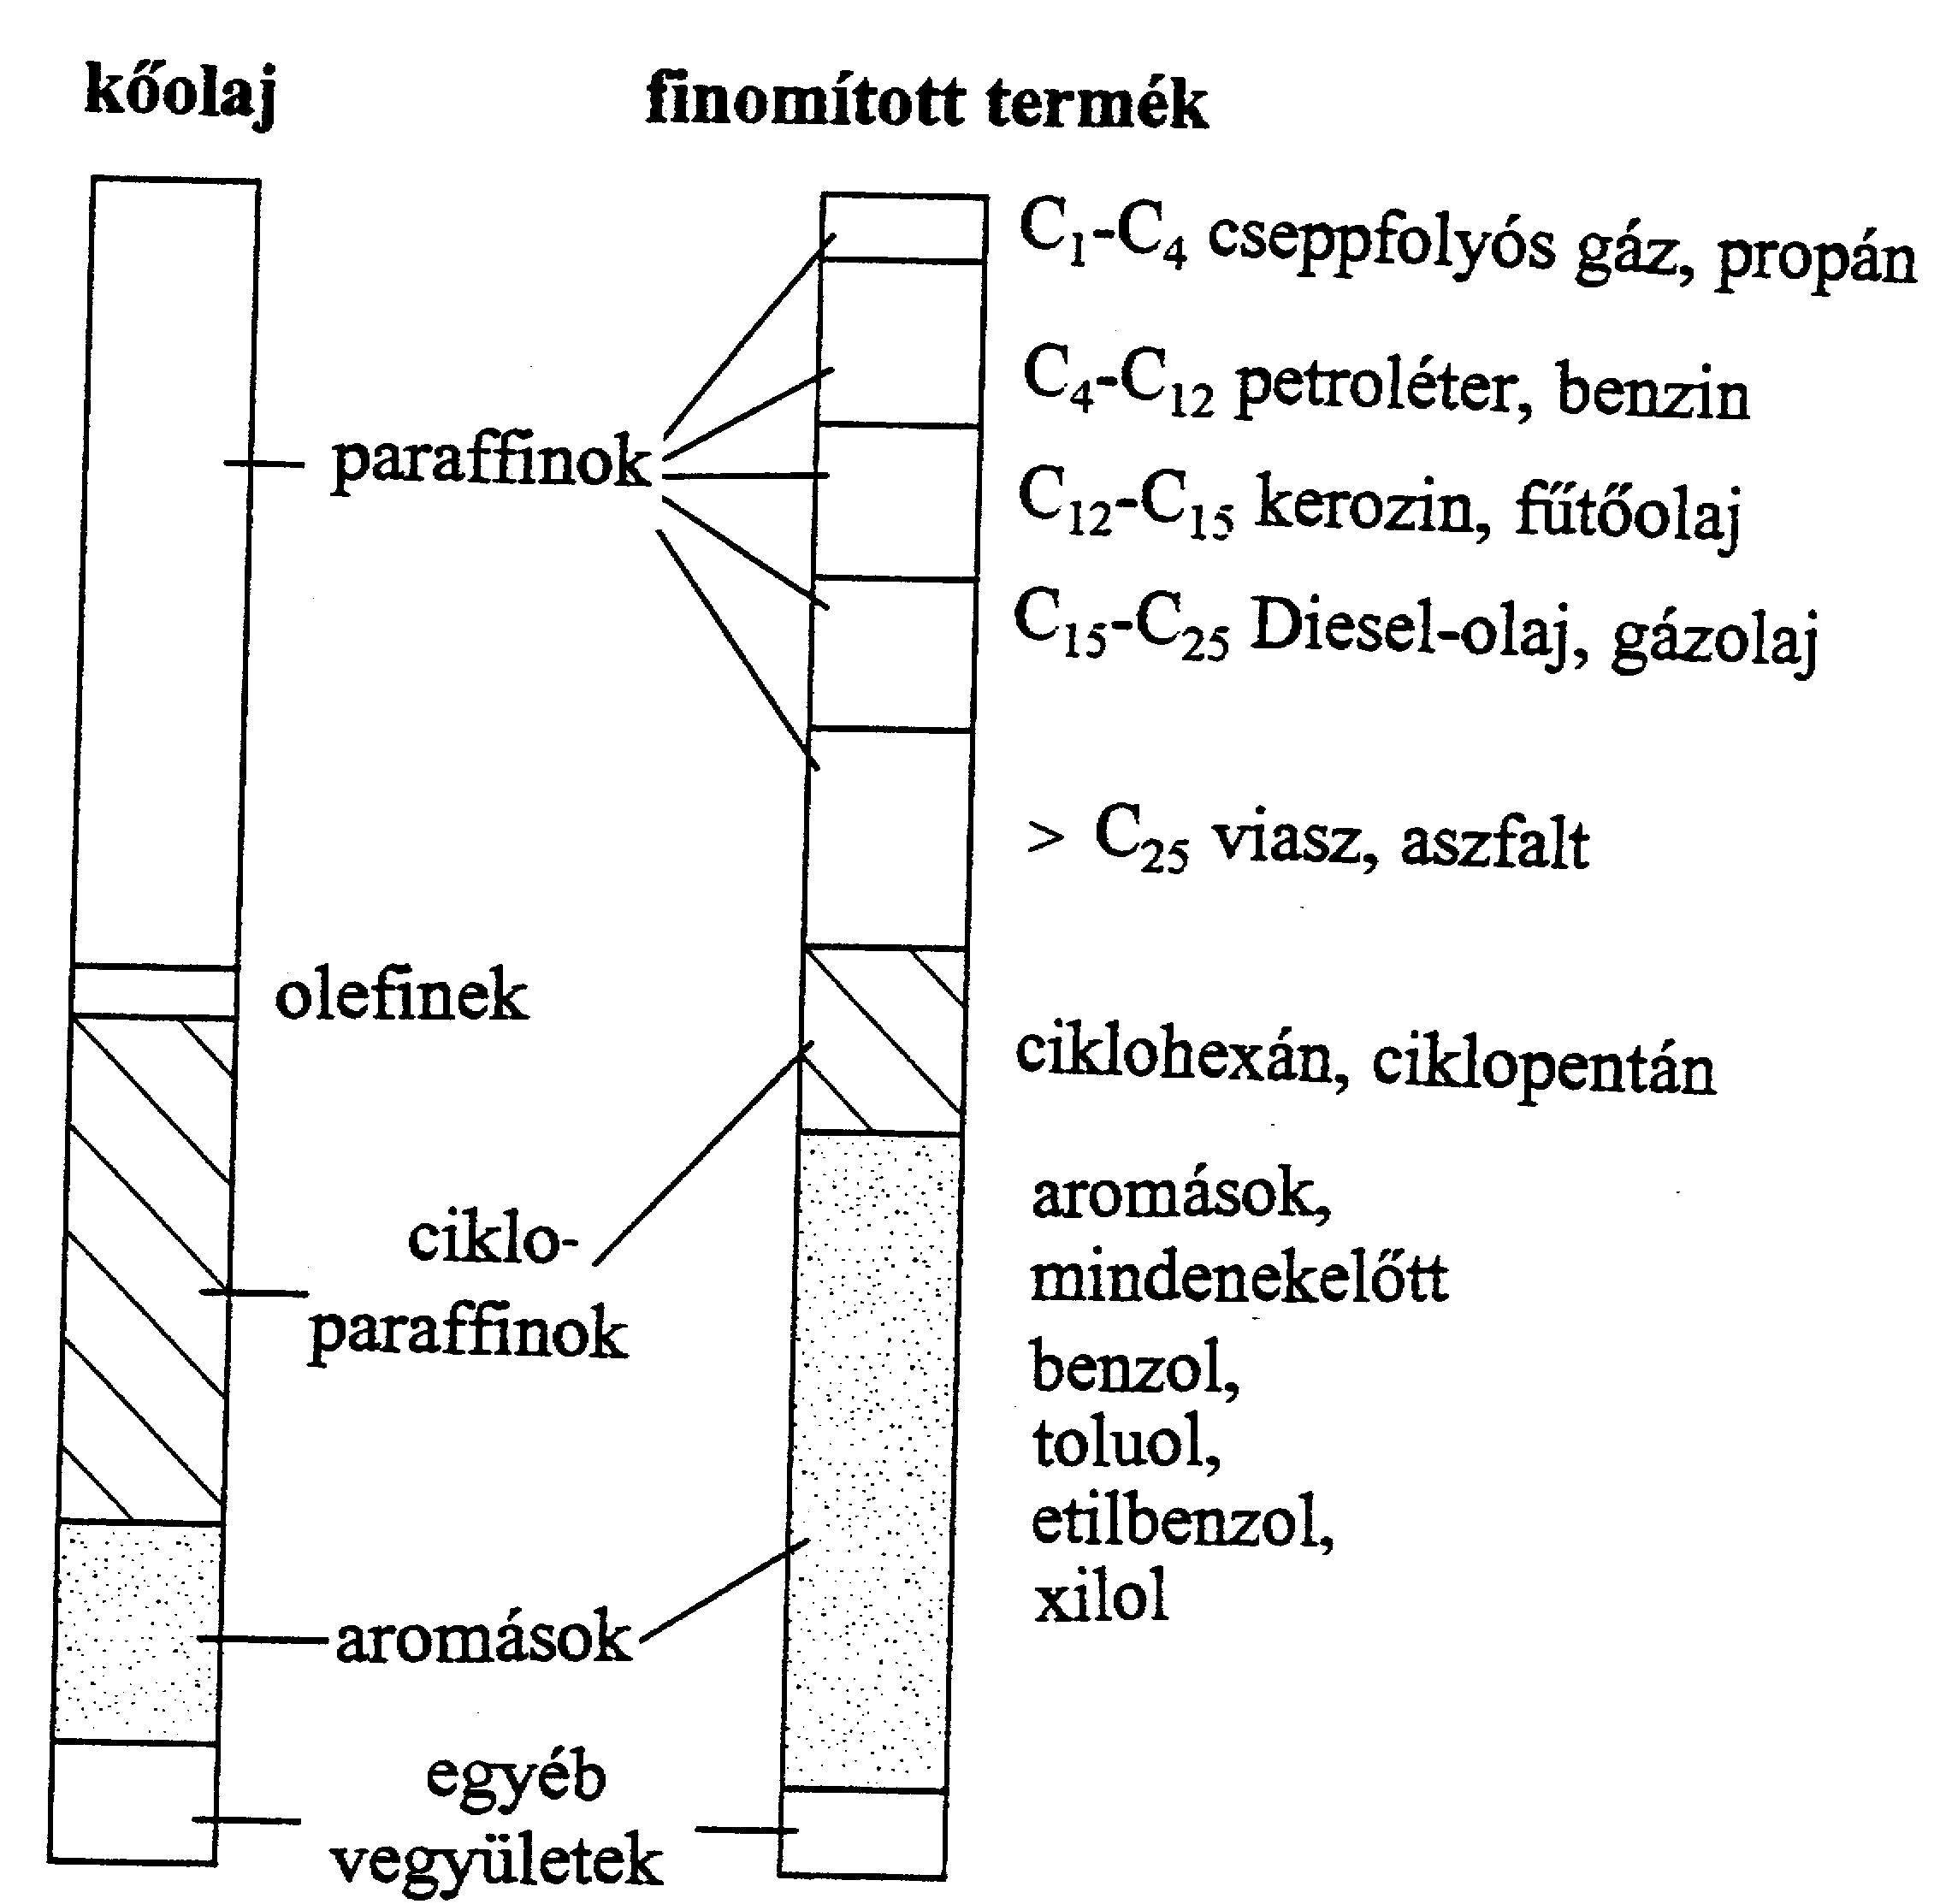
1. ábra: A kőolaj összetétele és a belőle készülő finomított termékek eloszlása

A szénhidrogének közül a legkönnyebben az alkánok bonthatóak, a szénatomszámtól és vízoldhatóságtól függően eltérő sebességgel. A talajban élő mikroorganizmusok közül sok faj, így Pseudomonasok, Arthrobacterek, Acinetobakterek, Bacillusok, Nocardiák, egyéb baktériumok, gombák, fonalas gombák képesek.
Az alkánok lebontásának lényege, hogy terminális oxidációval alkohol képződik (alkán-monooxidáz enzim segítségével), ezt a dehidrogenáz enzimek aldehiddé, majd zsírsavakká alakítják. A zsírsav ezután bekerül a normális béta-oxidációs folyamatba, melynek során széndioxiddá és vízzé ég el, miközben energia termelődik. Ha diterminálisan indul az oxidáció, akkor a keletkezett oxidált termék, a diterminális oxidáció során acetátot és zsírsavat eredményez amint azt a 2. ábra mutatja.

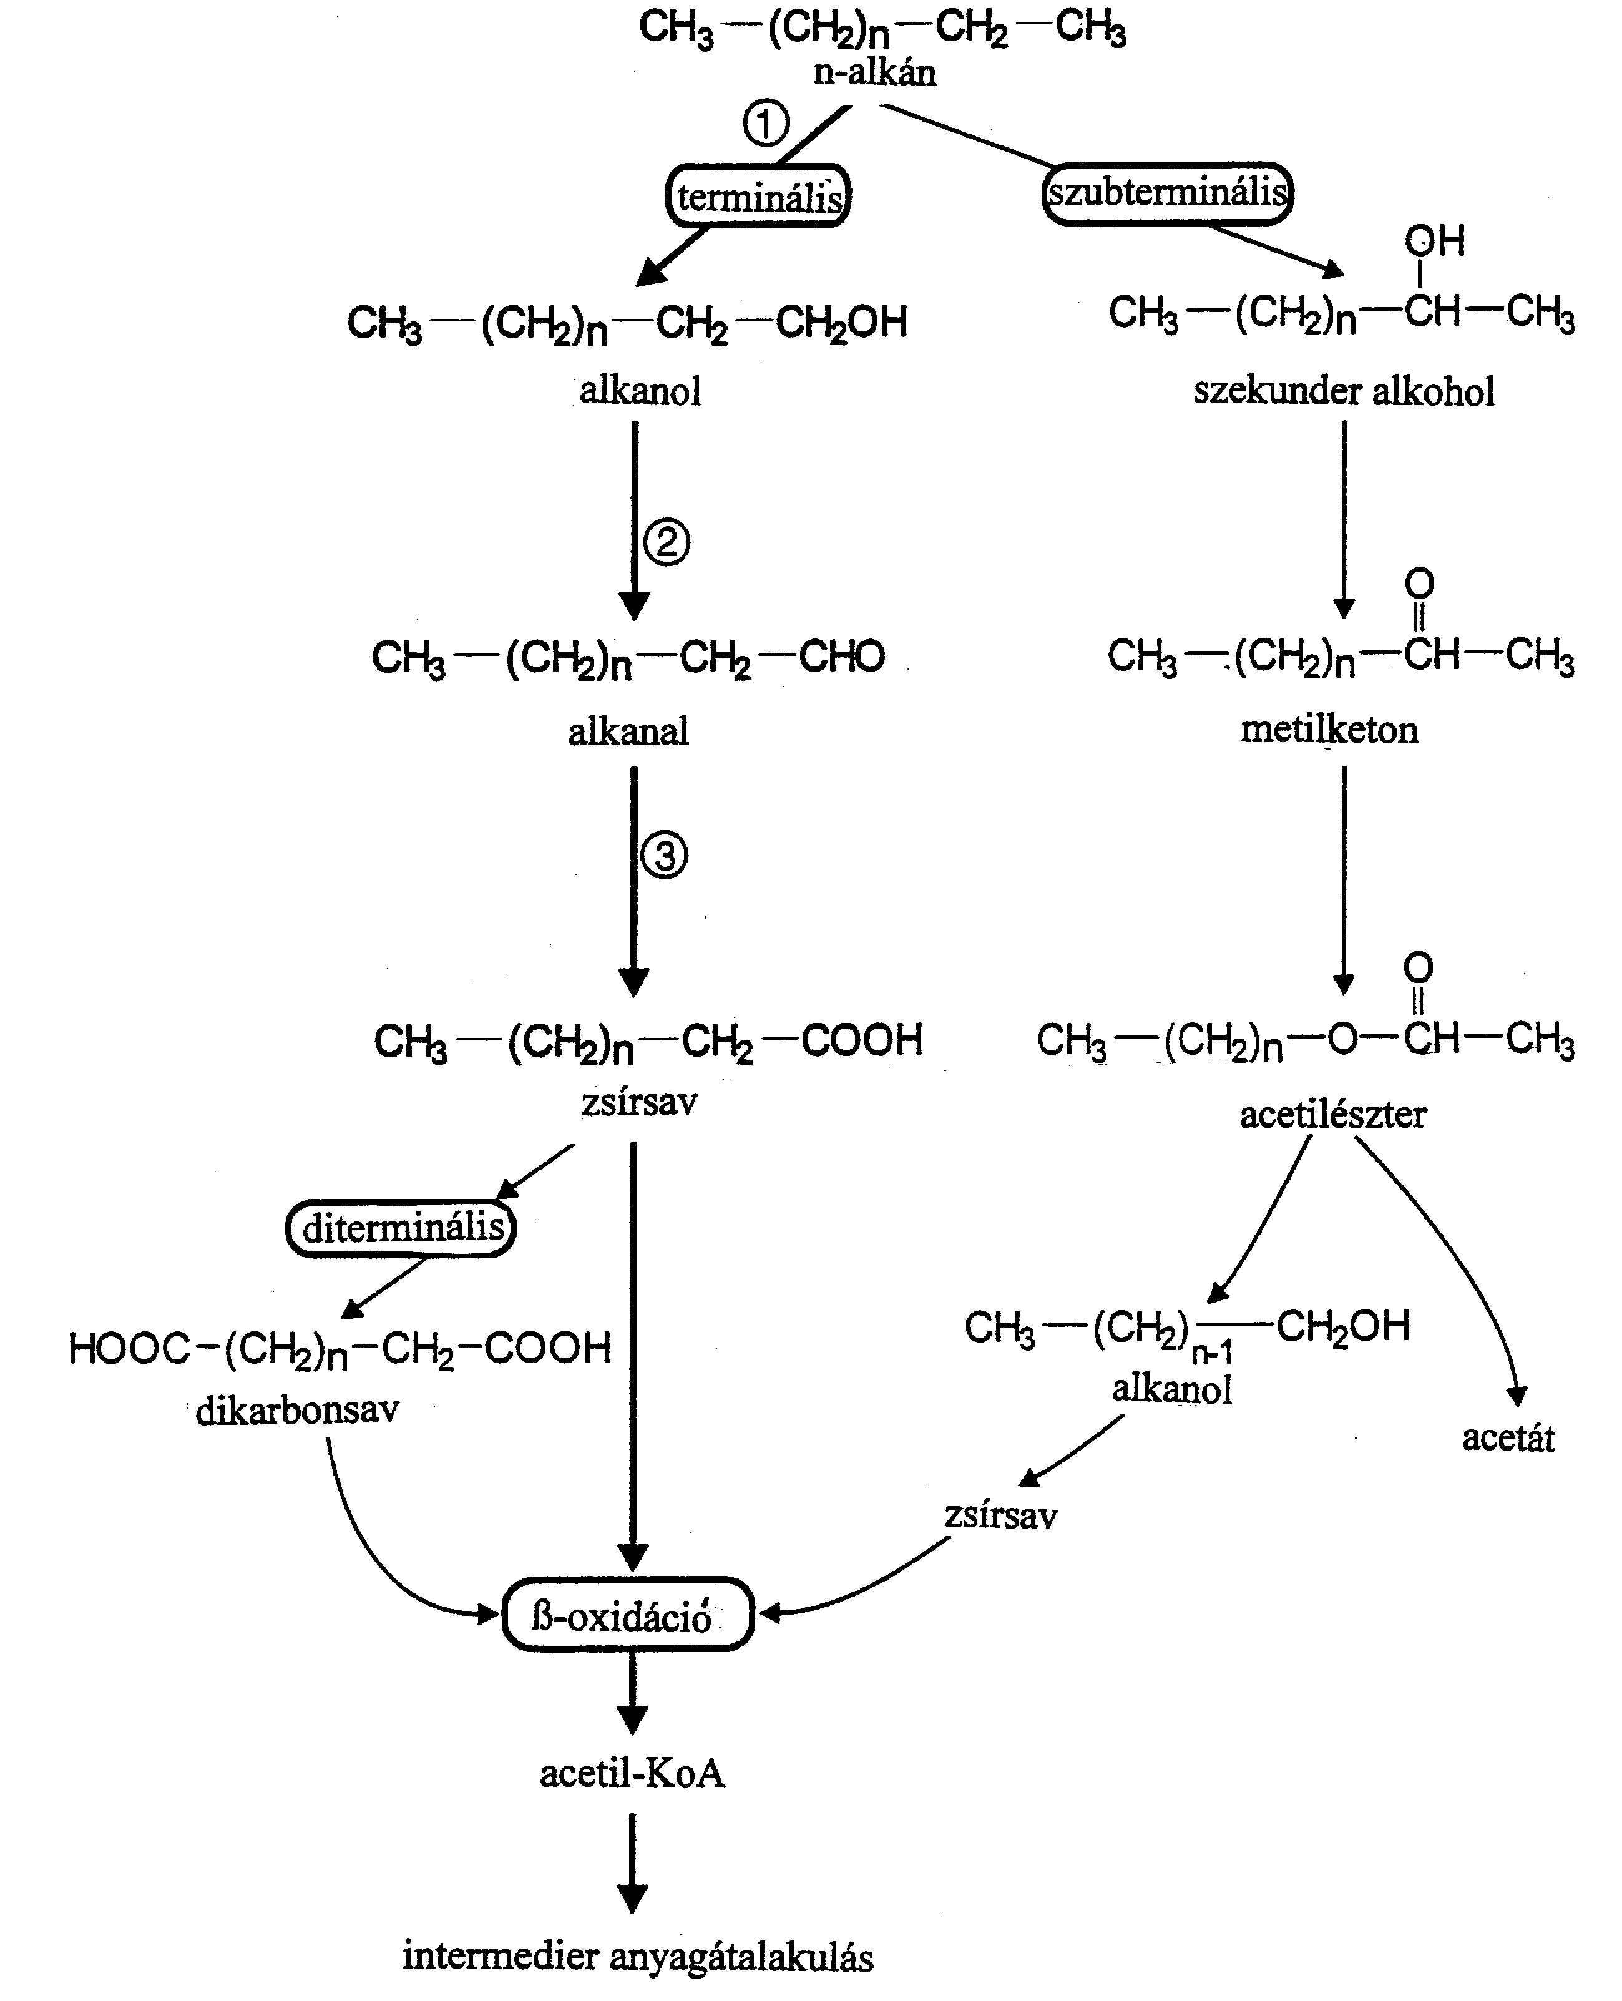

2. ábra: Az alkánok lebontásának biokémiai útjai
(1) alkán monooxigenáz, (2) alkohol dehidrogenáz, (3) aldehid dehidrogenáz
Az n-alkánok anaerob módon is bomolhatnak, ilyenkor a nitrátlégzés vagy a szulfátlégzés biztosítja a folyamatok oxigénszükségletét.
Az aromás szénhidrogének (BTEX: benzol, toluol, xilol) gyűrűhasításának első lépése a monooxigenáz vagy dioxigenáz reakció.
A dioxetán intermedier keletkezése csak feltételezett. Mind a NAD⁺, mind a NADP⁺ szerepelhet kofaktorként. A intermedierből keletkező diolt dehidrogenázok pirokatechinné redukálják.

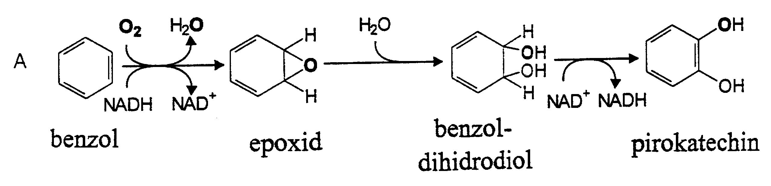

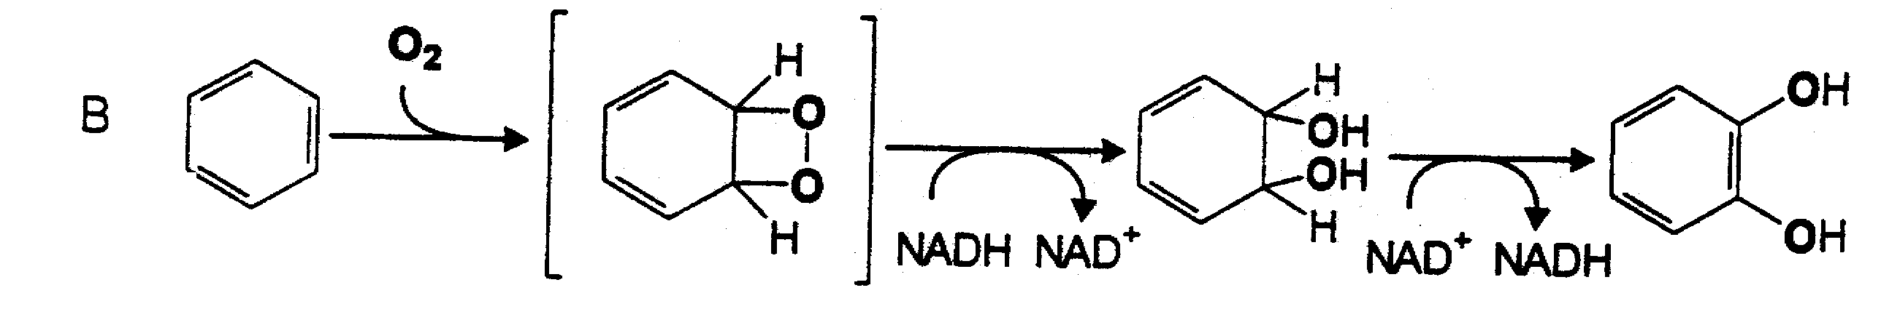
benzol dioxetan benzol-dihidrodiol pirokatechin

3. ábra: Aromások gyűrűhasadásának bevezető lépése monooxigenáz- (A) vagy dioxigenáz (B) - reakción keresztül

A benzol példáján bemutatjuk a két fő bontási útvonalat, az orto- és meta utakat (4. ábra).
A xilol és a toluol gyűrűjének felnyílása a meta útvonalon történik (5. ábra)

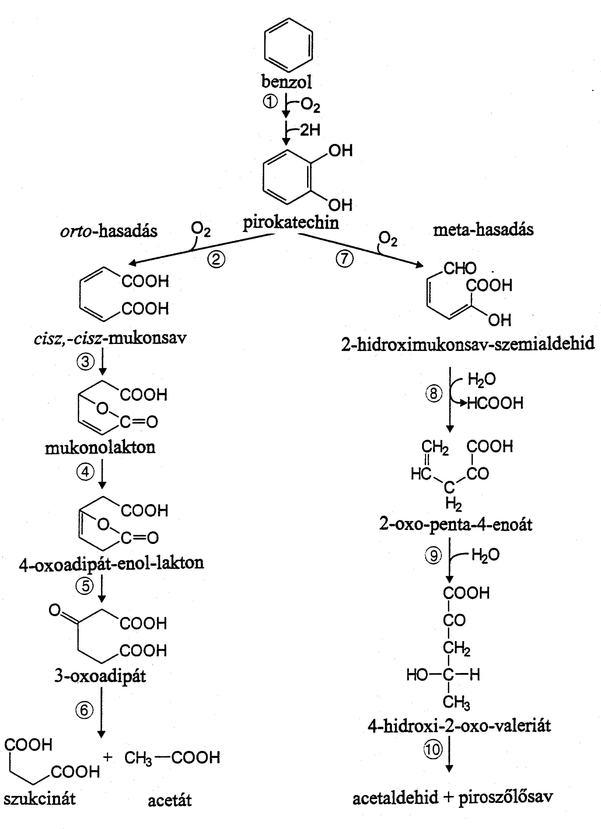
4. ábra. Aromások lebontásának fő útvonalai a benzol példáján bemutatva
Az ábrán, a benzol bontását mutató ábrán a számok az alábbi enzimeket jelölik:
(1) benzol monooxigenáz vagy dioxigenáz, (2) pirokatechin-1,2 dioxigenáz,
(3) muronsav laktonizáló enzim, (4) mukonolakton izomeráz
(5) 4-oxoadipát-enollakton hidroláz, (6) oxadipát-szukcinil-KoA transzferáz
(7) pirokatechin 2,3-dioxigenáz, (8) hidroximukonsav-szemialdehid hidroláz,
(9) oxo-penta-4-enolsav hidroláz, (10) 4-hidroxi-2-oxo-valeriánsav aldoláz
A xilol és a toluol gyűrűjének felnyílása a meta útvonalon történik (5. ábra)
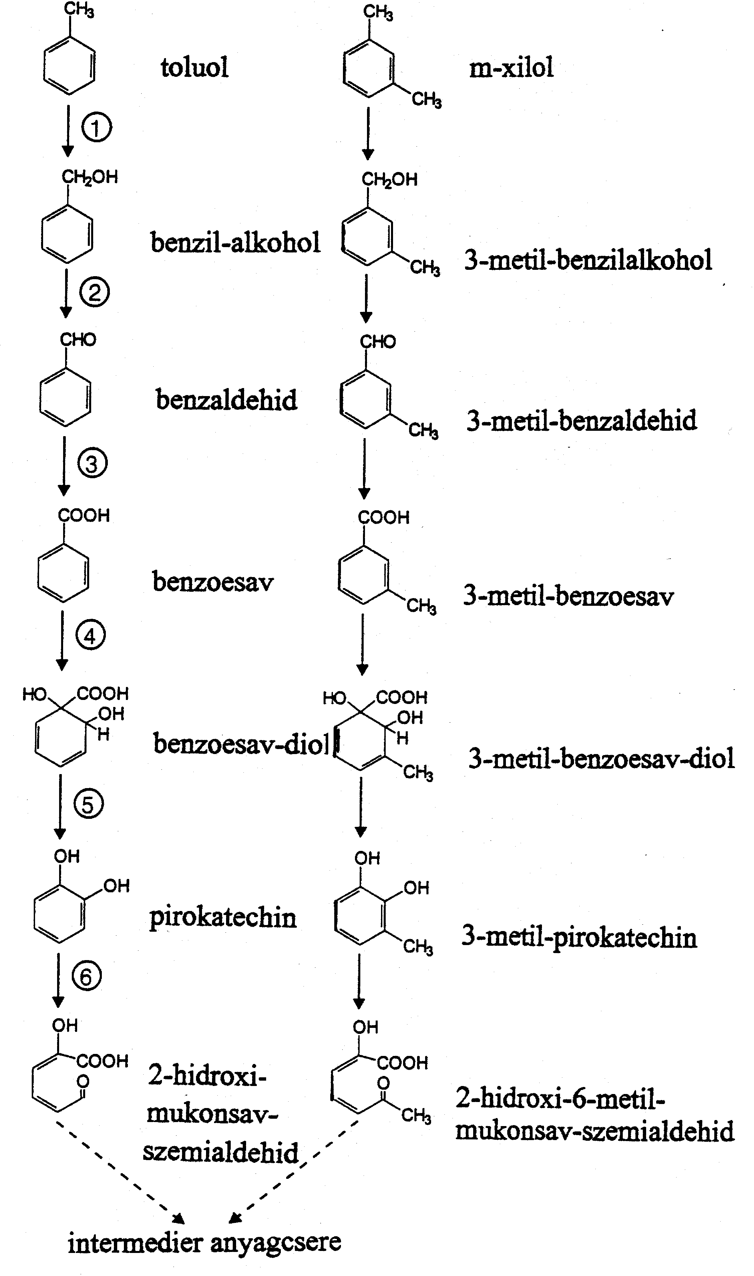
A toluol, a p- és m-xilol lebontása azonos módon megy végbe, egy, a TOL plazmid által kódolt enzim segítségével. A perzisztensebb o-xilol lebontása másképp megy végbe.

5. ábra: Toluol és xilol aerob lebontása meta helyzetű gyűrűhasadással

(1) xilol oxidáz, (2) benzil-alkohol dehidrogenáz,
(3) benzaldehid dehidrogenáz, (4) benzoesav dioxigenáz,
(5) benzoesavdiol dehidrogenáz, (6) pirokatechin 2,3-dioxigenáz
Az aromások anaerob úton is bomolhatnak hidrolízist követő dehidrogenáz és dekarboxiláz enzimműködés révén.
Inert vegyületek, mint például a toluol és a fenol hidratálással, dehidrogénezéssel és dekarboxilezés-sel aktivált központi metabolittá benzoil-KoA-vá alakíthatók, majd a gyűrű protonelvonással dearo-matizálható. Végül hidrolitikus gyűrűhasadás történik és a lebontás ß-oxidációval megy végbe.

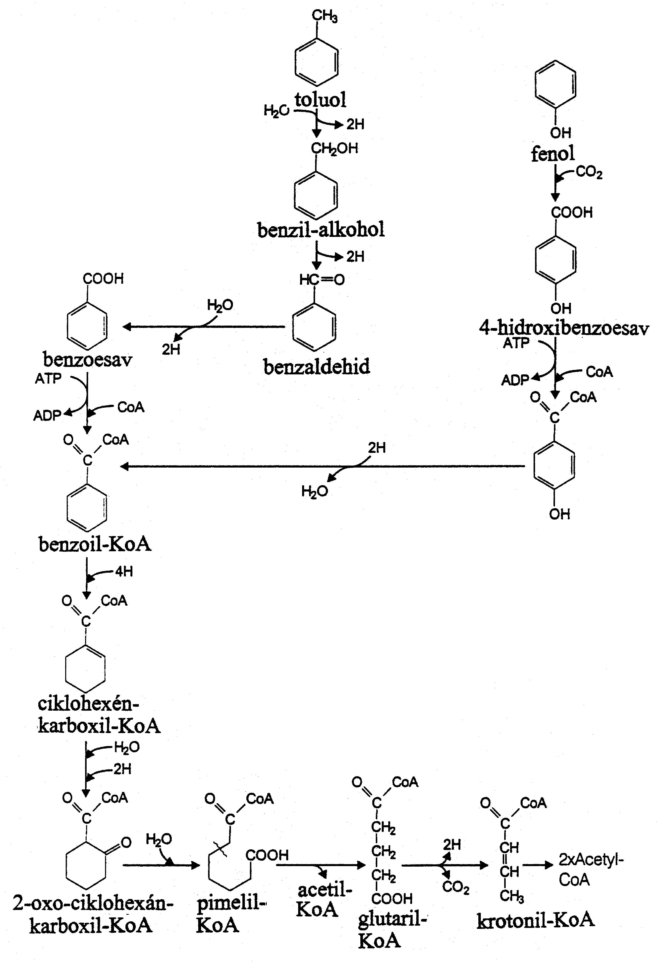
6. ábra: Aromások anaerob lebontása
A policiklikus aromás szénhidrogének (PAH-ok) bontása a gyűrűszám növekedésével egyre nehezebben megy. A PAH bontást a fenantrén példáján mutatjuk be.
A lebontás a dioxigenázok és a dihidrogenázok reakciójával kezdődik az egyik gyűrűn, amit egy extradiol gyűrűhasadás követ. A felnyitott gyűrű lebontása során piroszőlősav keletkezik. A további gyűrűk bontása is hasonló elvek alapján megy végbe.
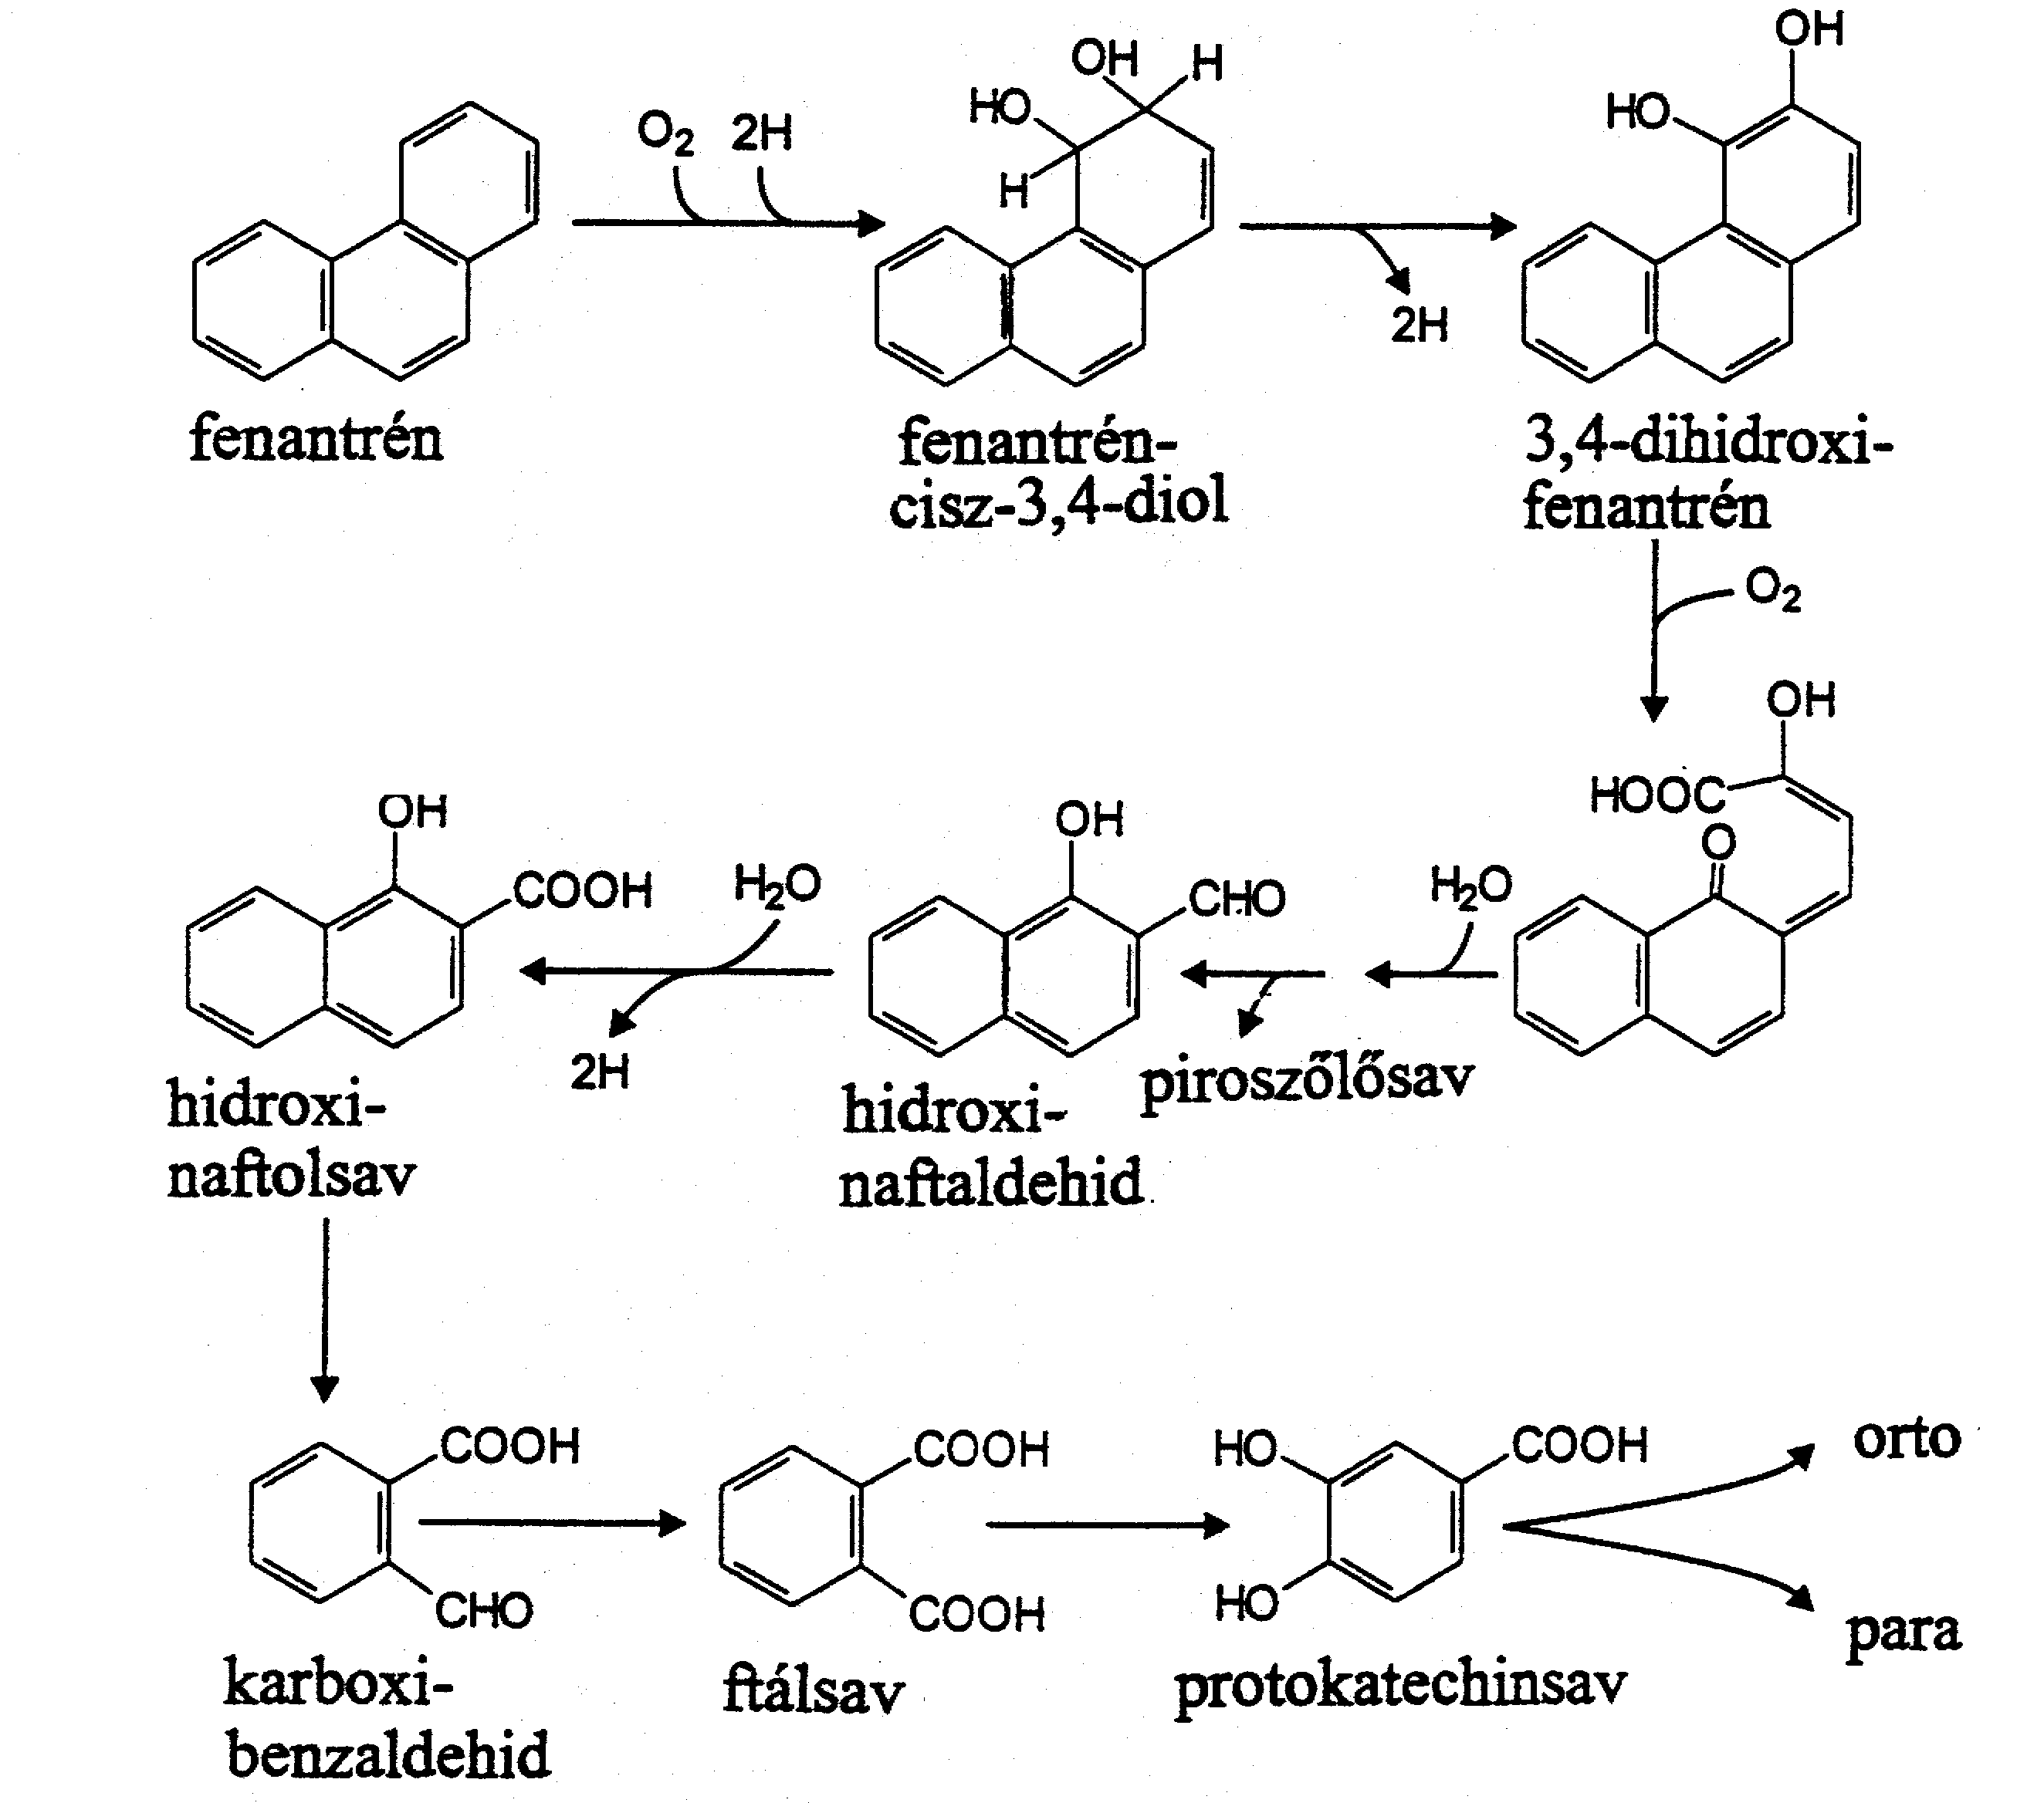

7. ábra: A fenantrén bakteriális lebontása
Biotenzidek, a mikroorganizmusok által termelt felületaktív anyagok megkönnyítik a nem vízoldható szénhidrogének felvételét a sejtek számára. Említésre méltó a Pseudomonas fajok ramnolipidje és a Torula gombafaj soforóz-lipidje. A 8. ábra bemutatja az apoláros szénhidrogének mikrocseppekké alakulását és bejutását a membránon keresztül a sejtekbe.
A mikroorganizmusok által kiválasztott biotenzidek csökkentik az olajcseppek felületi feszültségét, így mikrocseppek jönnek létre, amiket egy biotenzid réteg vesz körül. Ebben az emulgeált formában jutnak a sejt felületére, és lépnek kapcsolatba a sejtmembránnal. A zsírok a lipofil fázisban helyezkednek el.

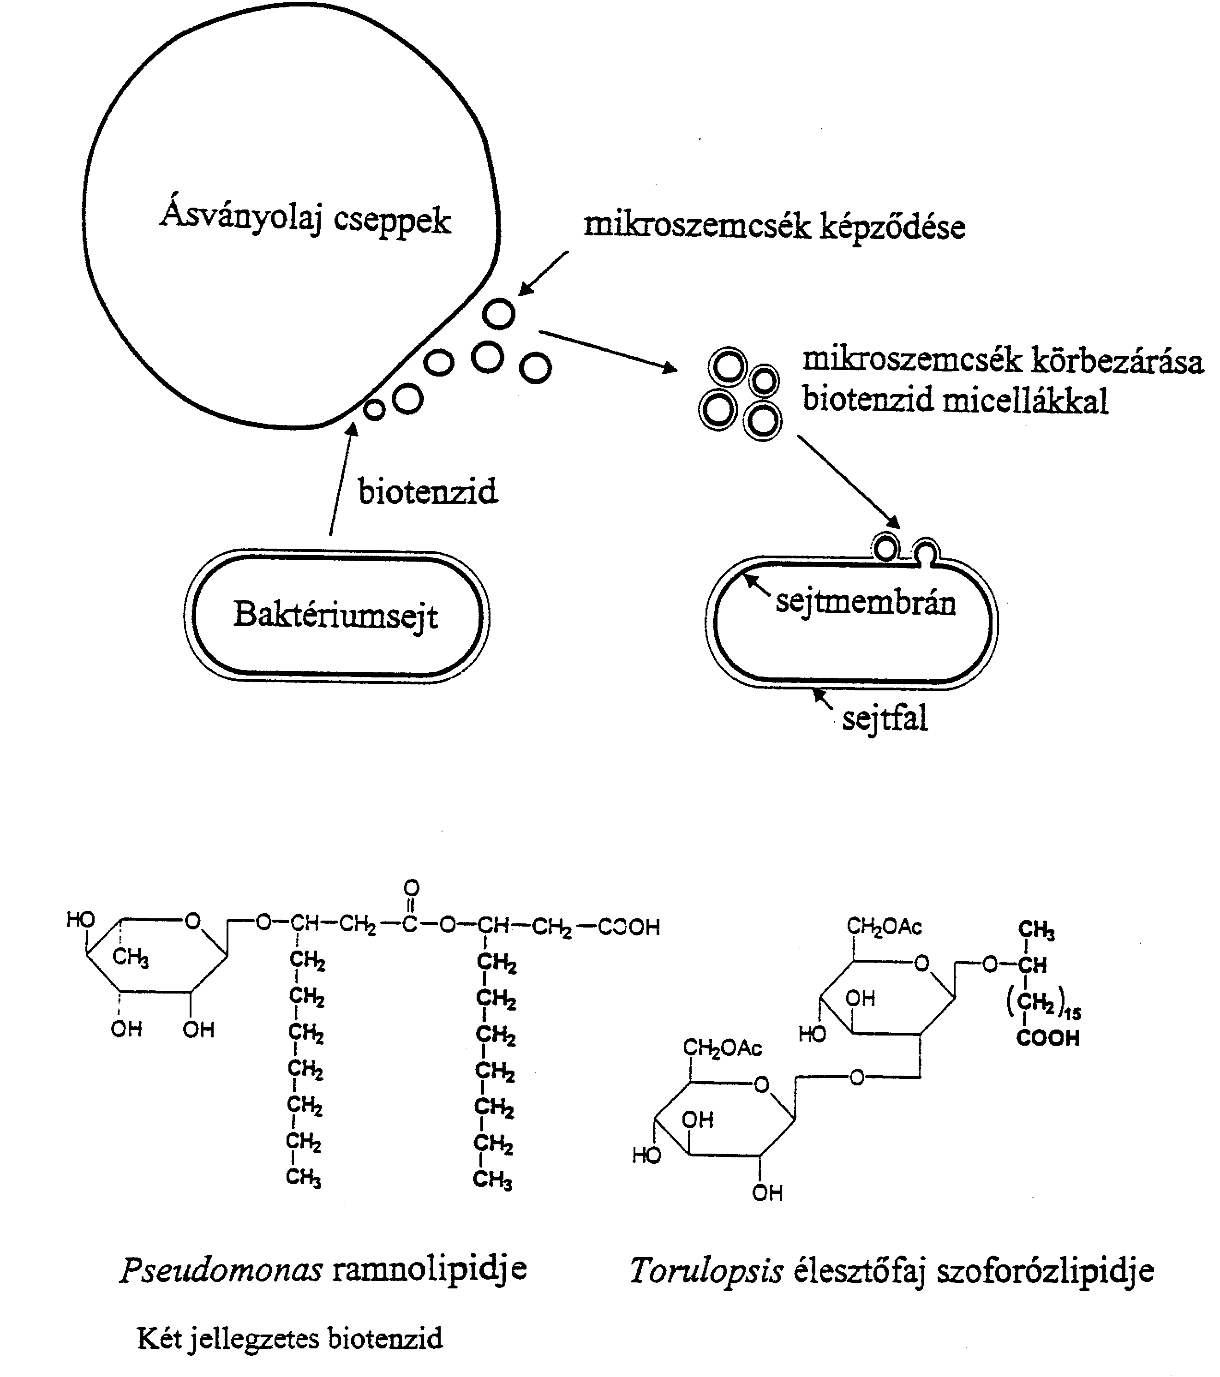

8. ábra: Biotenzidek szerepe a szénhidrogének felvételében

Xenobiotikumok

A kőolaj természetes eredetű anyag, a xenobitikumok viszont olyanok, melyek a környezet, a természet számára idegenek, antropogén eredetűek. Egyes enzimek szerencsés esetben elfogadják ezeket a xenobiotikumokat szubsztrátként, mert azok méretben és alakban megegyeznek, vagy nagyon hasonlítanak az ökoszisztéma tagjai által ismert természetes anyagokra. Ez nem mindig történik meg, a bonthatatlan perzisztens vegyületek bontását a természet nem tudja megoldani.
A következőkben néhány gyakori xenobiotikum biodegradációjának lehetséges módjait mutatjuk be.

Alifás klórozott szénhidrogének
Aerob és anaerob út is lehetséges.
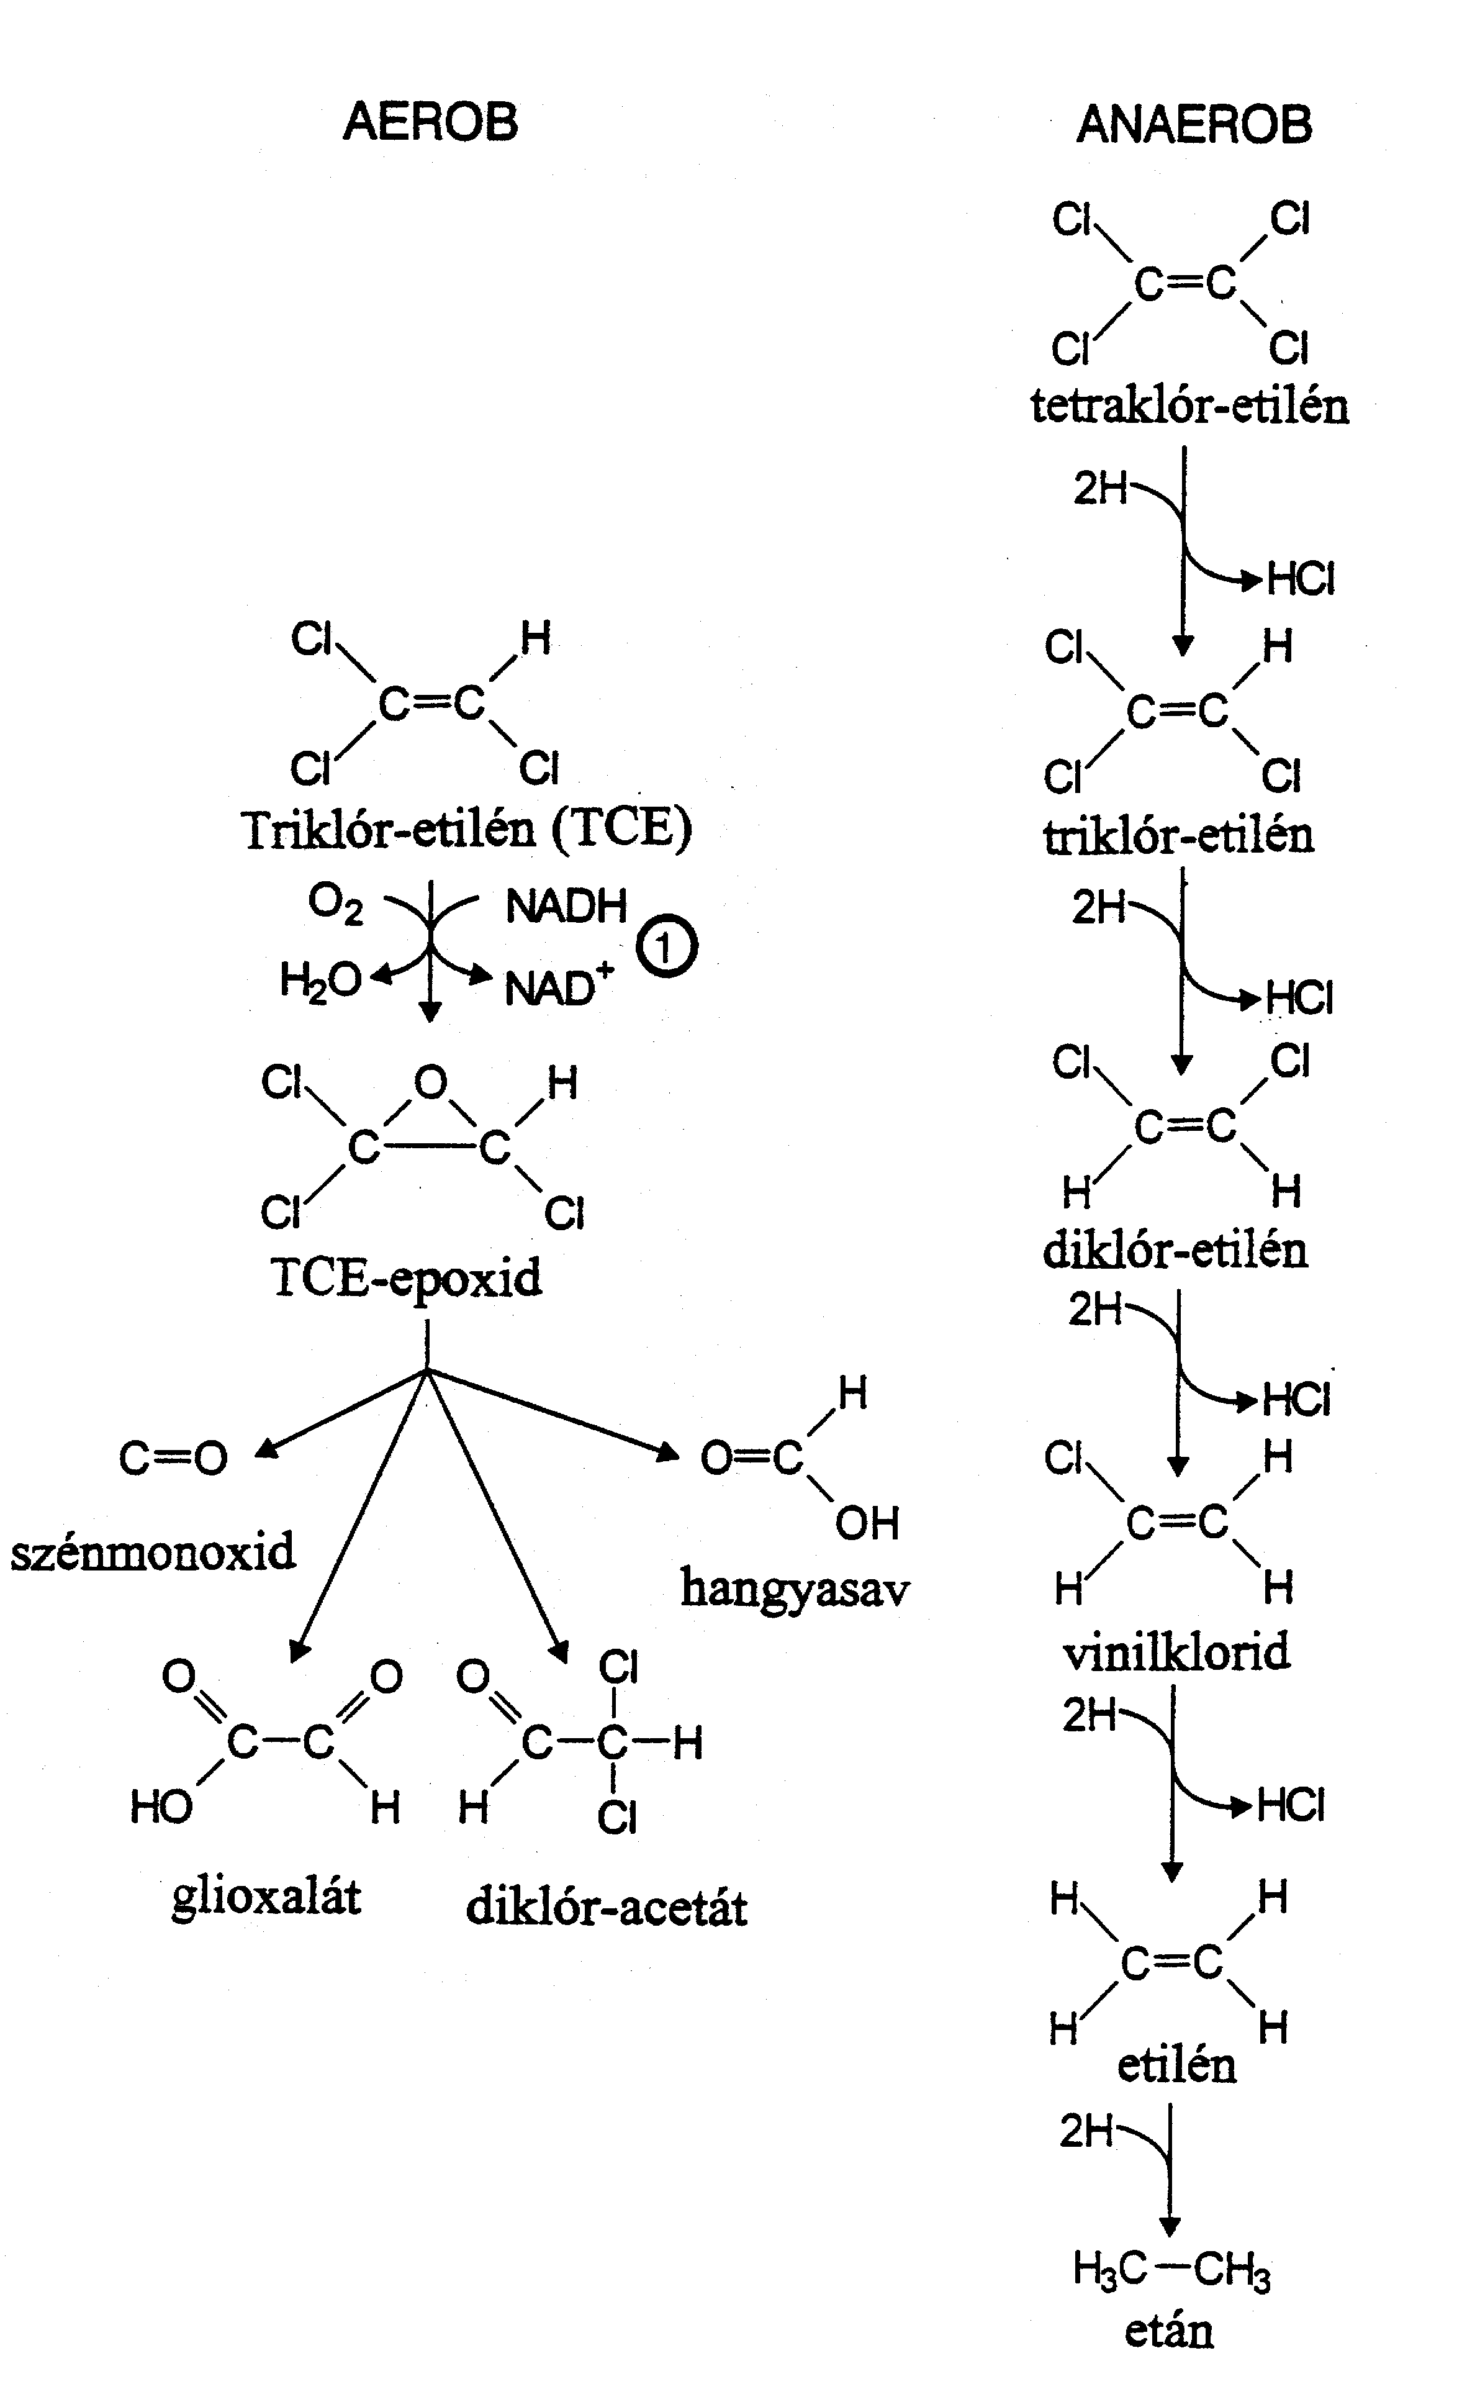
A metanotróf baktériumok a metán-monooxigenáz enzim segítségével bontják pl. a triklóretilént, de rajta kívül még egy sor más klórozott szénhidrogént (pl. cisz- és transz-diklóretilén) is. Az anaerob bontás végeredménye a deklórozott alkán és sósav. A folyamat során a klór elektronakceptor szerepét játssza. A többszörös klórozás termodinamikailag előnyösebb, ezért bontásuk jobb eséllyel folyik. Az aerob lebontás során - metanotróf baktériumok által- az epoxi-képzés kulcsreakcióját a (1) a metán-monooxigenáz katalizálja. Az instabil molekula extracellulárisan szétdarabolódik különböző termékekre.Az anaerob lebontást reduktív dehalogénezéssel különböző anaerob baktériumok végzik.

9. ábra: A tetraklór-etilén és a triklór-etilén aerob és anaerob lebontása

Monoaromások dehalogénezése

A klórozott aromások, mint a klórbenzol és a klórfenol (peszticidalapanyagok) sikeresen bonthatóak, ha a deklórozás valahogy megtörténik, pl. gyűrűhasítás után, oxidatíve, reduktíve, vagy hidrolitikusan.
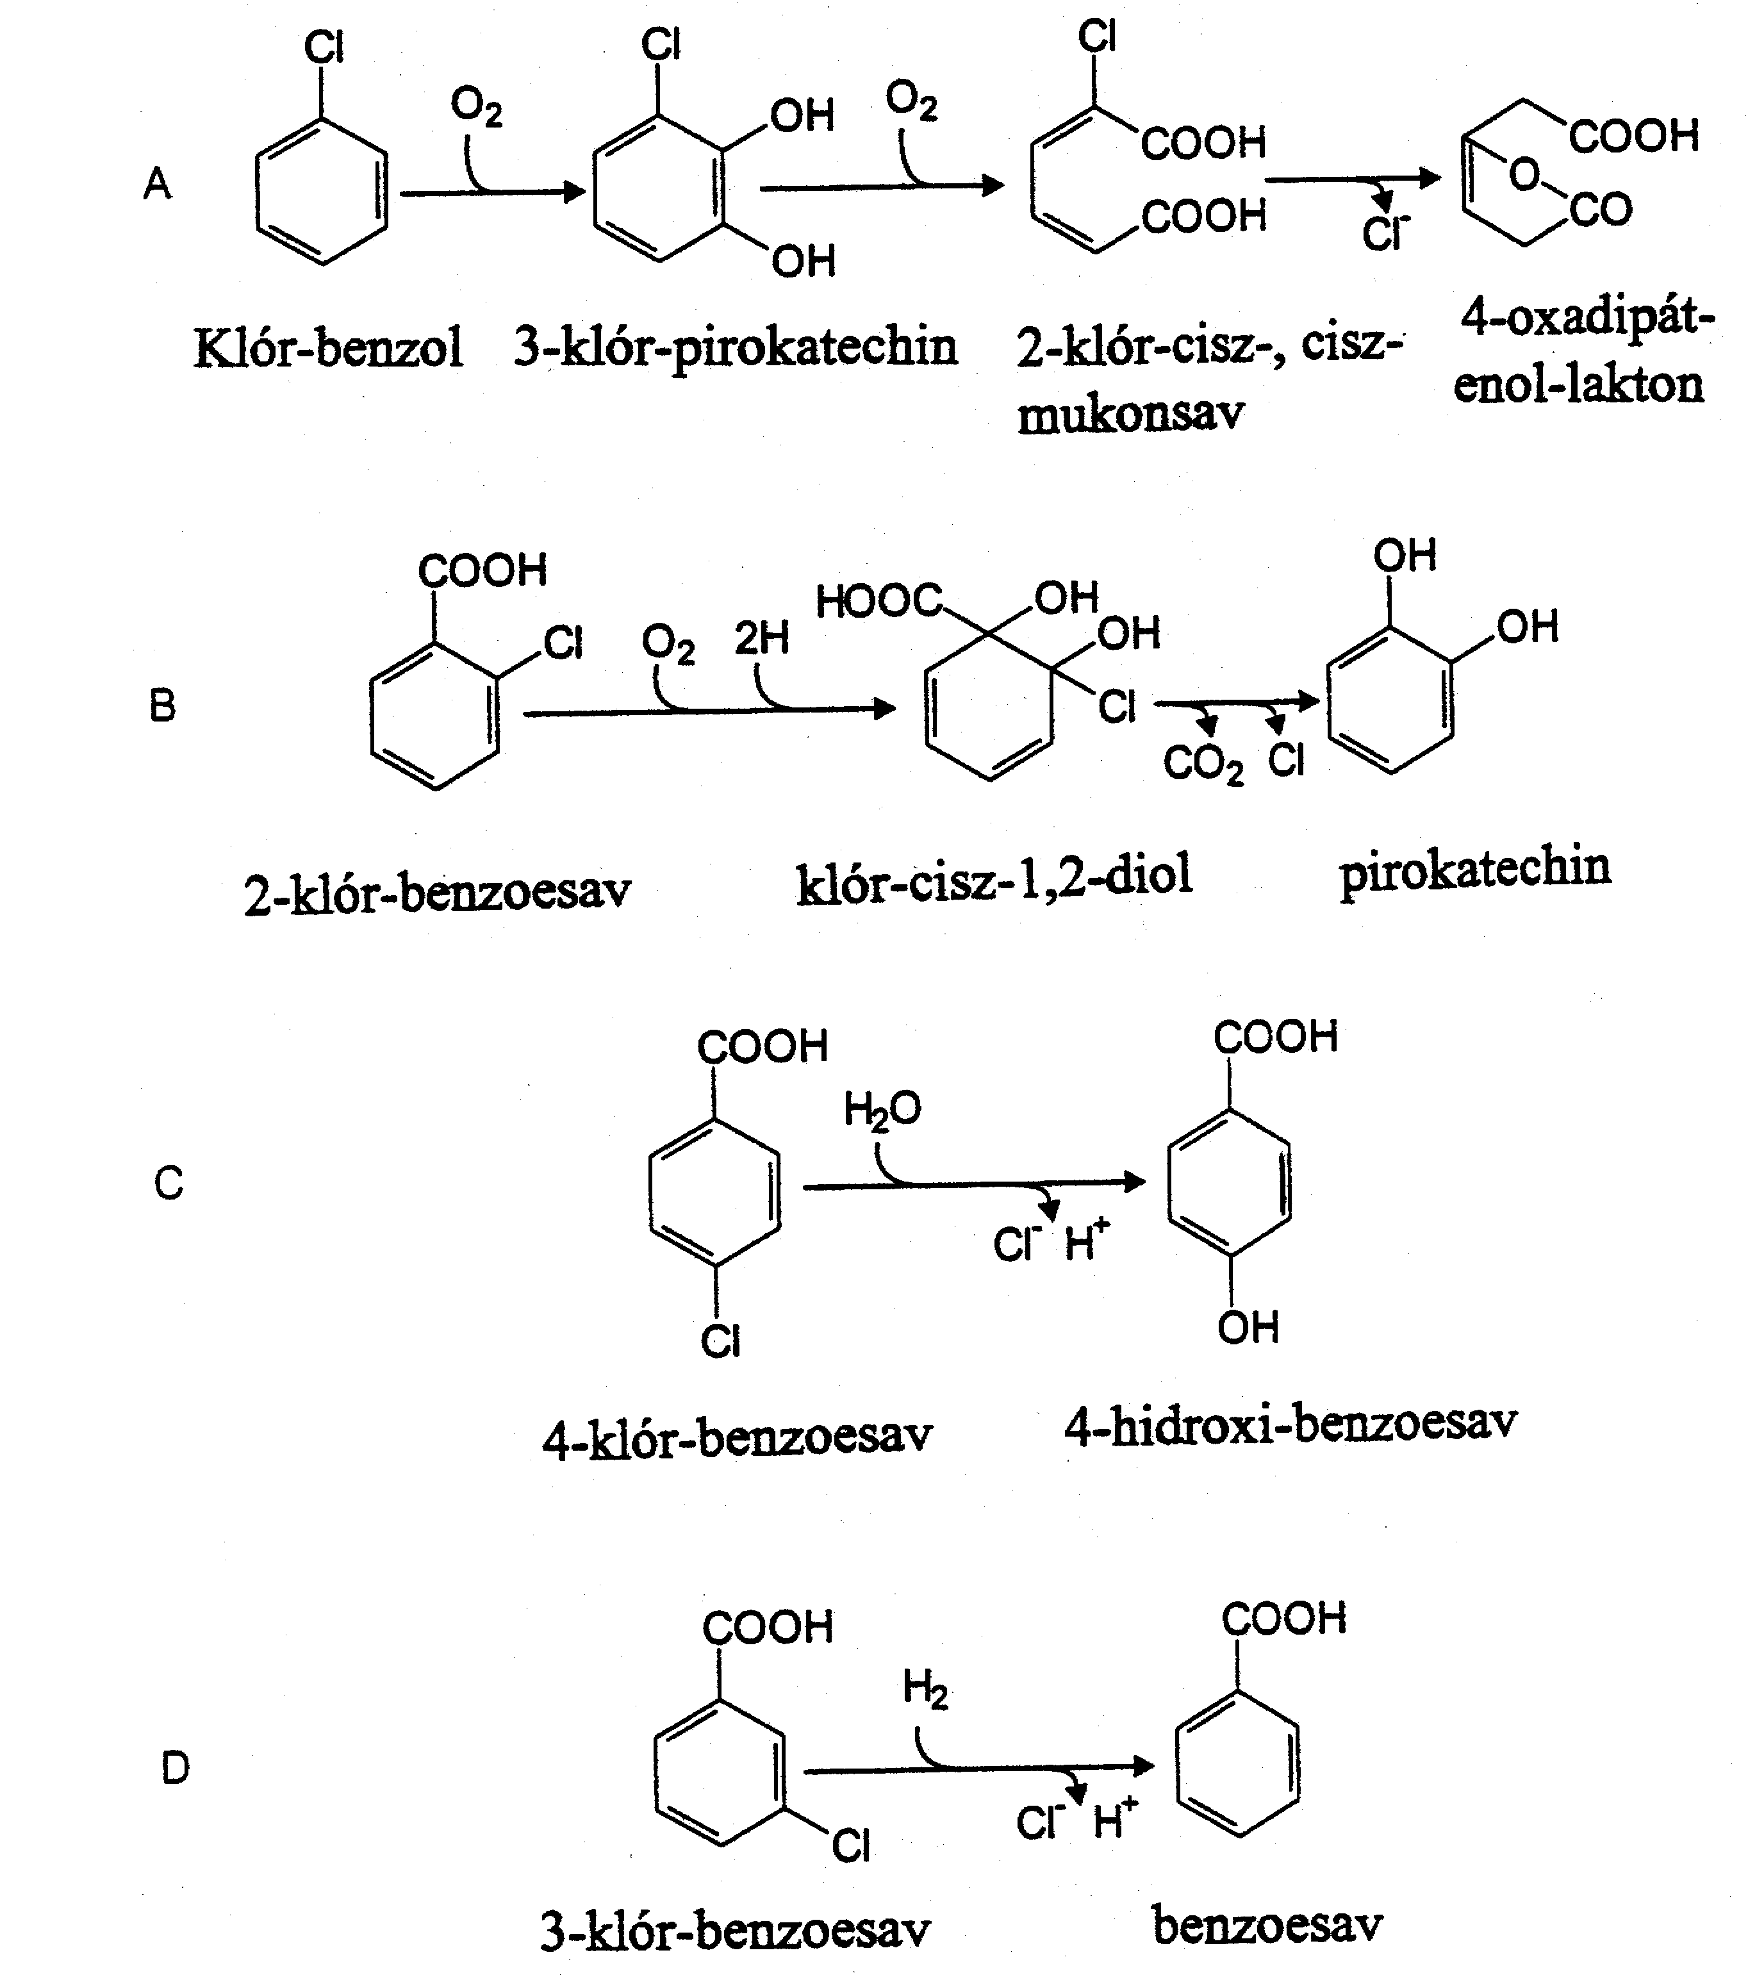

10. ábra Monoaromások dehalogénezésnek mechanizmusa
A: deklórozás gyűrűhasadás után, B: Oxidatív dehalogénezés, C: Hidrolitikus dehalogénezés,
D: Reduktív dehalogénezés.

Herbicidek lebontása: 2,4-diklór-fenoxi-ecetsav (2,4-D)
A 2,4-D (perzisztens herbicid) lebontására pJP4 plazmidot hordozó baktérium törzs képes.
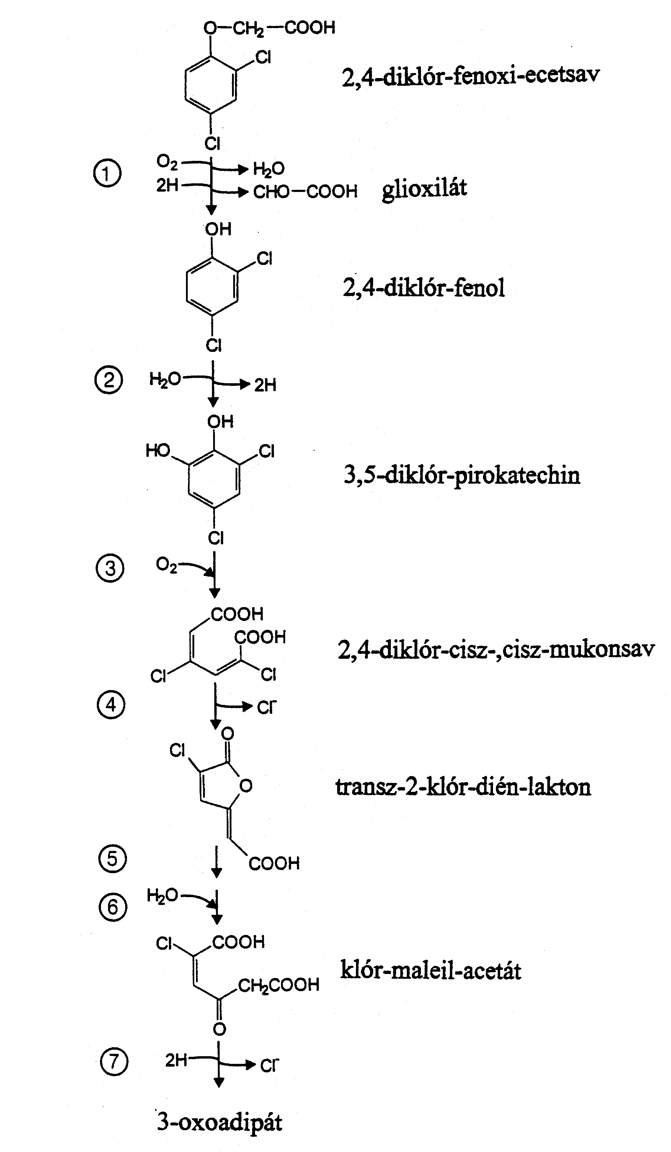
11. ábra: 2,4-diklór-fenoxi-ecetsav (2,4-D) lebontása
1) 2,4-D monooxigenáz, (2) 2,4-diklór-fenol hidroxiláz,
(3) 3,5-diklór-pirokatechin dioxigenáz, (4) 2,4-diklór-mukonsav cikloizomeráz,
(5) transz-klór-dién-lakton izomeráz, (6) klór-dién-lakton hidroláz,
(7) klór-maleil-ecetsav reduktáz

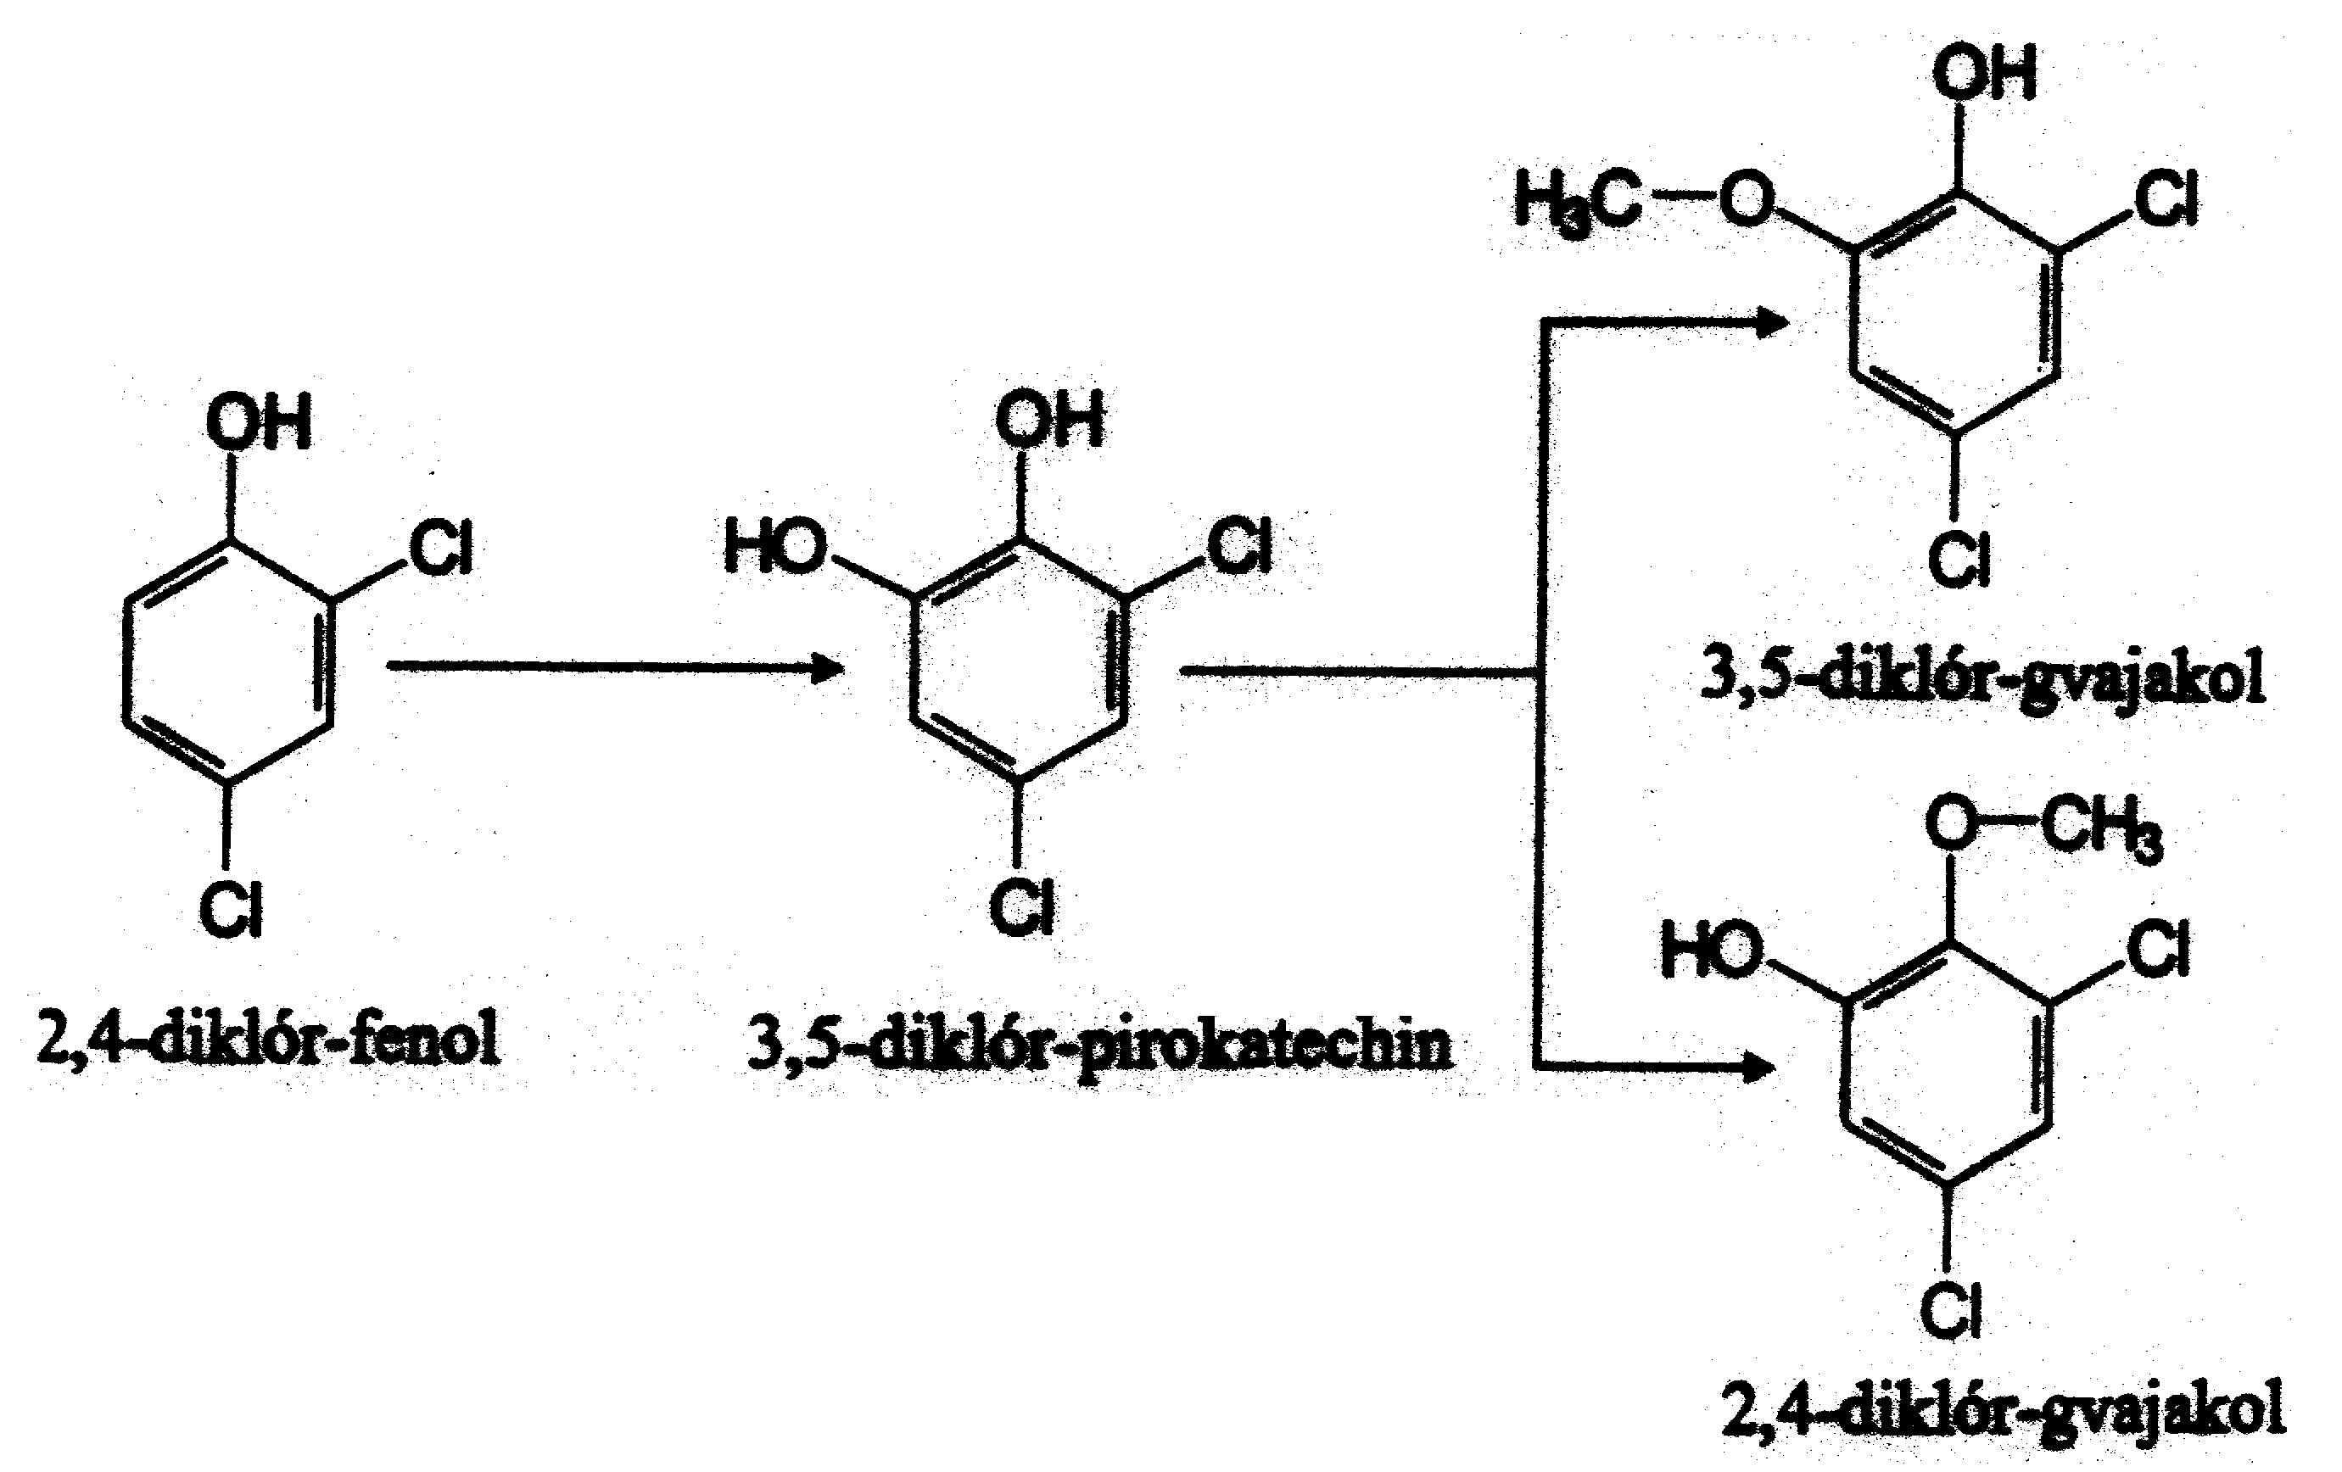
2,4 diklórfenol

12. ábra 2,4-diklór-fenol metoxilálása Penicillium frequentans által

A bonthatóság határán: pentaklórfenol, poliklórozott bifenilek, dioxinok
Az olyan nagy mennyiségben gyártott és használt toxikus és perzisztens anyagok, mint pl. a PCP favédőszer (pentaklórfenol) bontóira a fehér korhasztógombák között akadtak.
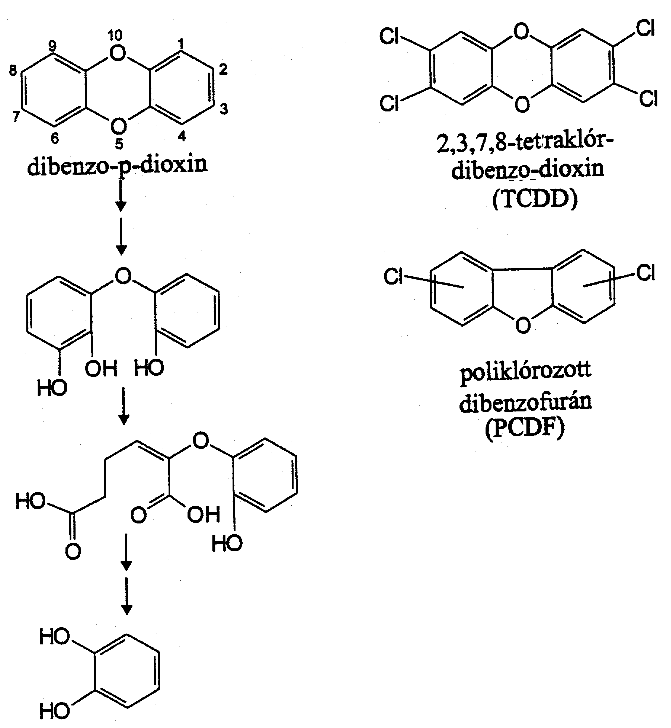
A bonthatóság szélső határesetét mutatják a poliklórozott bifenilek és a dioxinok. A bontható dibenzo-p-dioxinok összehasonlítása a perzisztensebb poliklórozott dibenzodioxinokkal és dibenzofuránokkal látható a következő ábrán (Fortnagel és mtsai, 1989)

13. ábra: Bontható és bonthatatlan dioxinok
Toxikus metabolitok keletkezése
A mikrobiológiai átalakító tevékenység gyakran a kiindulási anyagnál lényegesen kockázatosabb metabolitokat eredményez. Ez mind in situ, mind ex situ körülmények között előfordulhat. A toxikus, karcinogén, mutagén, és egyéb hatások (neurotoxikus, fitotoxikus, antimikróbás) mellett megváltozhat a szennyezőanyag kötődése, vagyis a hozzáférhetősége, a vízoldhatósága, vagyis a az illékonysága, vagyis a mobilitása és gyakran a perzisztenciája. Megváltozhat a toxicitás spektruma is.
Néhány gyakrabban előforduló előnytelen átalakulást sorolunk a következőkben fel. Az itt felsorolt szennyezőanyagok és típusok esetében különös gondot kell fordítania a biotechnológusnak a technológia ellenőrzésére és olyan kontrollált vezetésére, mely lehetőség szerint kiküszöböli a kockázatos metabolitok képződését.
- Triklóretilénből vinilklorid
- Triklóretilénből klorálhidrát (2,2,2-triklóracetaldehid), mely toxikus, mutagén és alkohollal együtt fogyasztva eszméletlenséget okoz
- Szekunder aminokból nitrózaminok, melyek toxikusak, mutagének és teratogének már igen kis koncentrációkban is.
- Trimetilaminból dimetilamin
- Szekunder aminok nitrittel N-nitrozó aminokká alakulnak
- Epoxidok képződése, pl. aldrinból dieldrin
- Foszfortionátok átalakulása foszfáttá
- Fenoxi-alkán-savak átalakulása fenoxi ecetsavvá
- Paration és dimetoát kénjének helyettesítése oxigénnel
- 6-(2,4-doklórfenoxi)hexanoic-sav átalakulása 2,4-DB-vé ill. 2,4-D-vé
- Tioéterek oxidációja szulfoxidokká és szulfonokká
- Nonilfenol polietoxilát átalakulása 4-nonilfenollá
- Észterek hidrolízise
- Peroxidáció: 3,4,5- és 2,4,5-triklórfenolból 2,3,7,8-tetraklór-p-dibenzodioxin (TCDD)
- Dimerizáció: 3,4-diklóranilinből 3,4,3’,4’-tetraklór-azobenzol.
- Pirénből 1,6- és 1,8-dihidroxipirén, mely magasabbrendűekre is toxikus
- O-metilezés: pl. klórgvajakolt eredményez, mely halakra erősen toxikus termék
- Higanyból metilhigany, kadmiumból, arzénből (monometilarzin, dimetilarzin, arzin, metilarzon-sav, dimetilarzinsav, trimetilarzin) illékony metilezett termékek, ónból metilált ón keletkezik
- Demetilezés, pl. difenamidból 2,2-difenilacetamid
- Anaerob mikrobiológiai átalakulások: RDXből (robbanószer) dimetilhidrazin.
A technológiának képesnek kell lennie a jó irányba terelni az átalakulást, ill. megakadályozni az a biokémiai időzített bomba aktiválódását. Előfordulhat az is, hogy stimuláló hatású metabolit keletkezik.

Két peszticid hatástalanítása

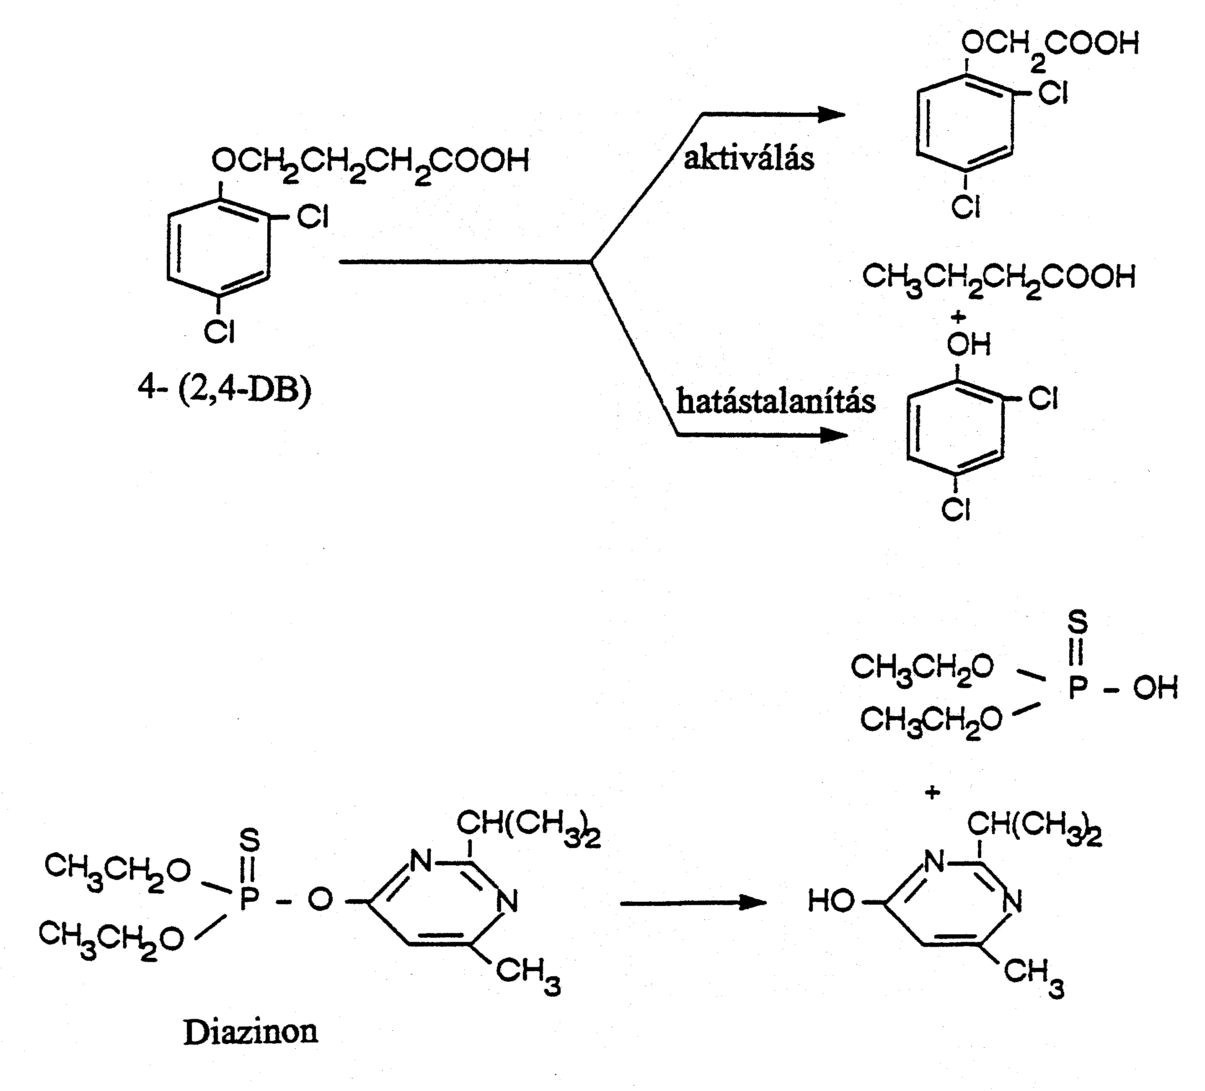
14. ábra: Két peszticid hatástalanítása

Kometabolizmus
A kometabolizmus egy olyan folyamat, amelyben a mikroorganizmusok a bontandó xenobiotikumból nem képesek energiát termelni, az energiát egy másik, a bontandó xenobiotikum mellett rendelkezésre álló energiaadó szubsztráttal együtt bontják. Ennek a jelenségnek a remediációs technológiákban való felhasználása nagy jelentőségű, mert bonthatalannak hitt perzisztens vegyi anyagok biodegradációja elérhető megfelelő energiaadó szubsztrát alkalmazásával. Az energiaadó szubsztrát adagolásával szabályozható a biotechnológia.
A kometabolizmus lényegét a 15. ábra szemlélteti a fenol, mint energiaadó szubsztrát és a 3,4 diklórfenol, mint koszubsztrát példáján.
A szennyezőanyagok kometabolikus átalakulásának feltétele - enzimszintézis és kofaktorok segítségével - a növekedési szubsztrát jelenléte

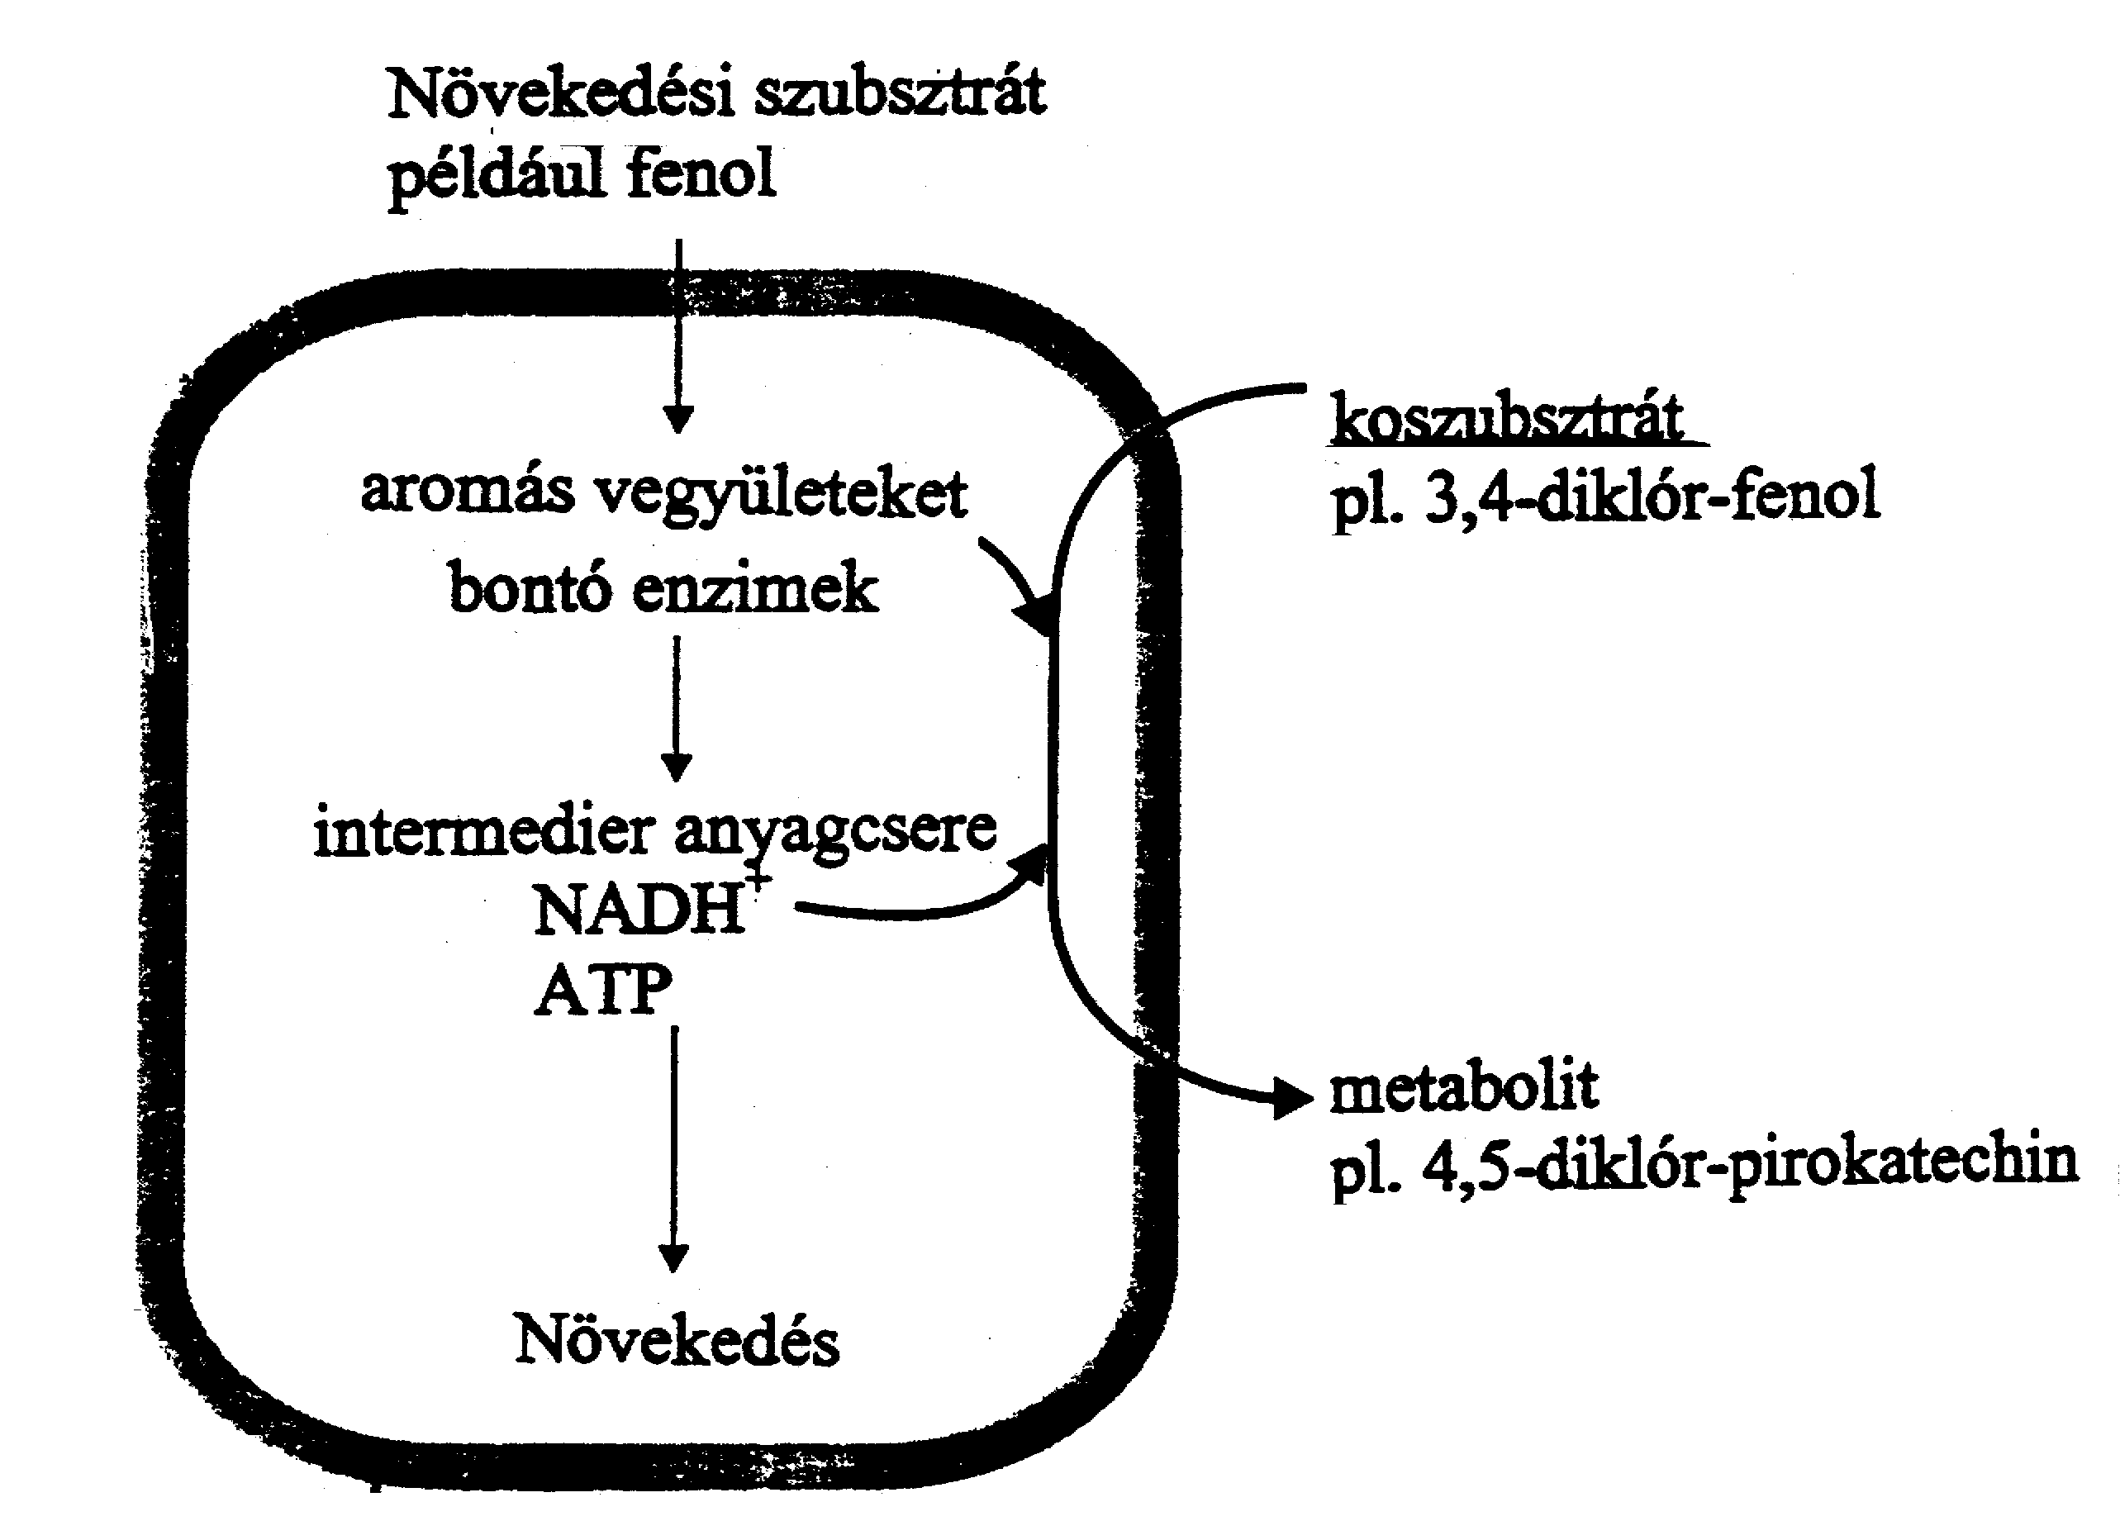

15. ábra: A kometabolizmus elve a 3,4-diklórfenol példáján bemutatva

A Penicillum frequentans képes a 3,4-diklór-fenolt 4,5-diklór-pirokatechinné alakítani.
A 4,5 diklórfenol egy olyan végtermék (zsákutca), mely tovább nem tud bomlani. Mi történik vele a talajban? Beépül a humuszba. Humidifikálódás során megkötődik, ilyen módon hatástalanodik, mindaddig, amíg a huszmuszszétesés során ismét fel nem szabadul, vagy szerencsés esetben a humusz szétesésével és a humuszanyagok hasznosításával együtt belőle is széndioxid és víz nem keletkezik.

A TNT kometabolikus bontása
Kometabolizmus alatt a bontásnak azt a fajtáját értjük, amikor a xenobiotikumot elfogadják a a bontó enzimek, de a vegyületből energia nem keletkezik.
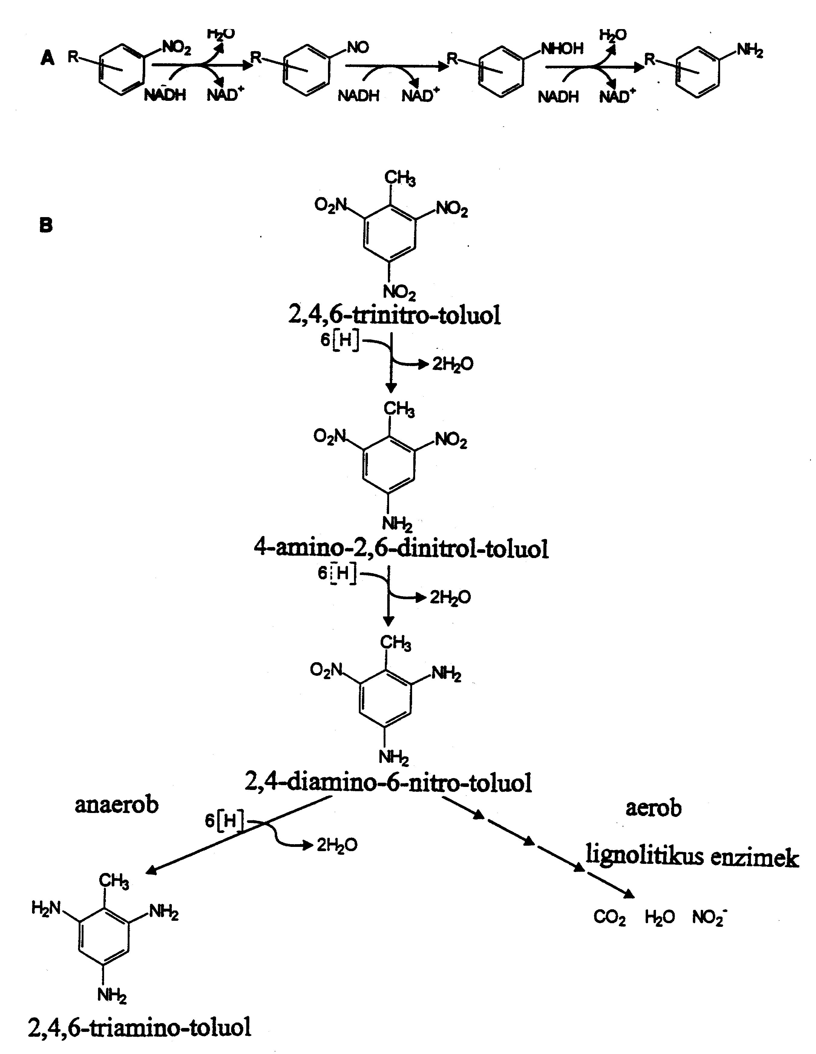

A: Egyik aromás nitro-csoport redukciója. B: A TNT-lebontás fő lépése. A redukciós folyamat diamino-nitrotoluolig mind aerob, mind anaerob úton végbemehet, míg a további redukció triamino-toluolig csak anaerob körülmények között 200mV redoxpotenciál alatt mehet végbe. A közbenső lépések, az aerob mineralizáció a fehér korhadást okozó gombákkal még nem felderített. Az előállított főtermék mellett még nagy számban keletkeznek metabolitok, többek között nitrozo- és hidroxilamin-származékok.

16. ábra: A TNT kometabolikus bontása

Konzorcium
A biokémiai átalakítások sorát gyakran több baktérium együttesen végzi. Szennyezőanyagok keverékei esetében több száz baktérium egymásra épülő tevékenysége biztosítja a szennyezőanyagok szubsztrátként, vagy kometabolitként történő bontását. Egy példát mutatunk be két baktérium konzorciumára: a paration nevű inszekticid mineralizációja két Pseudomonas faj együttes tevékenységének eredménye.
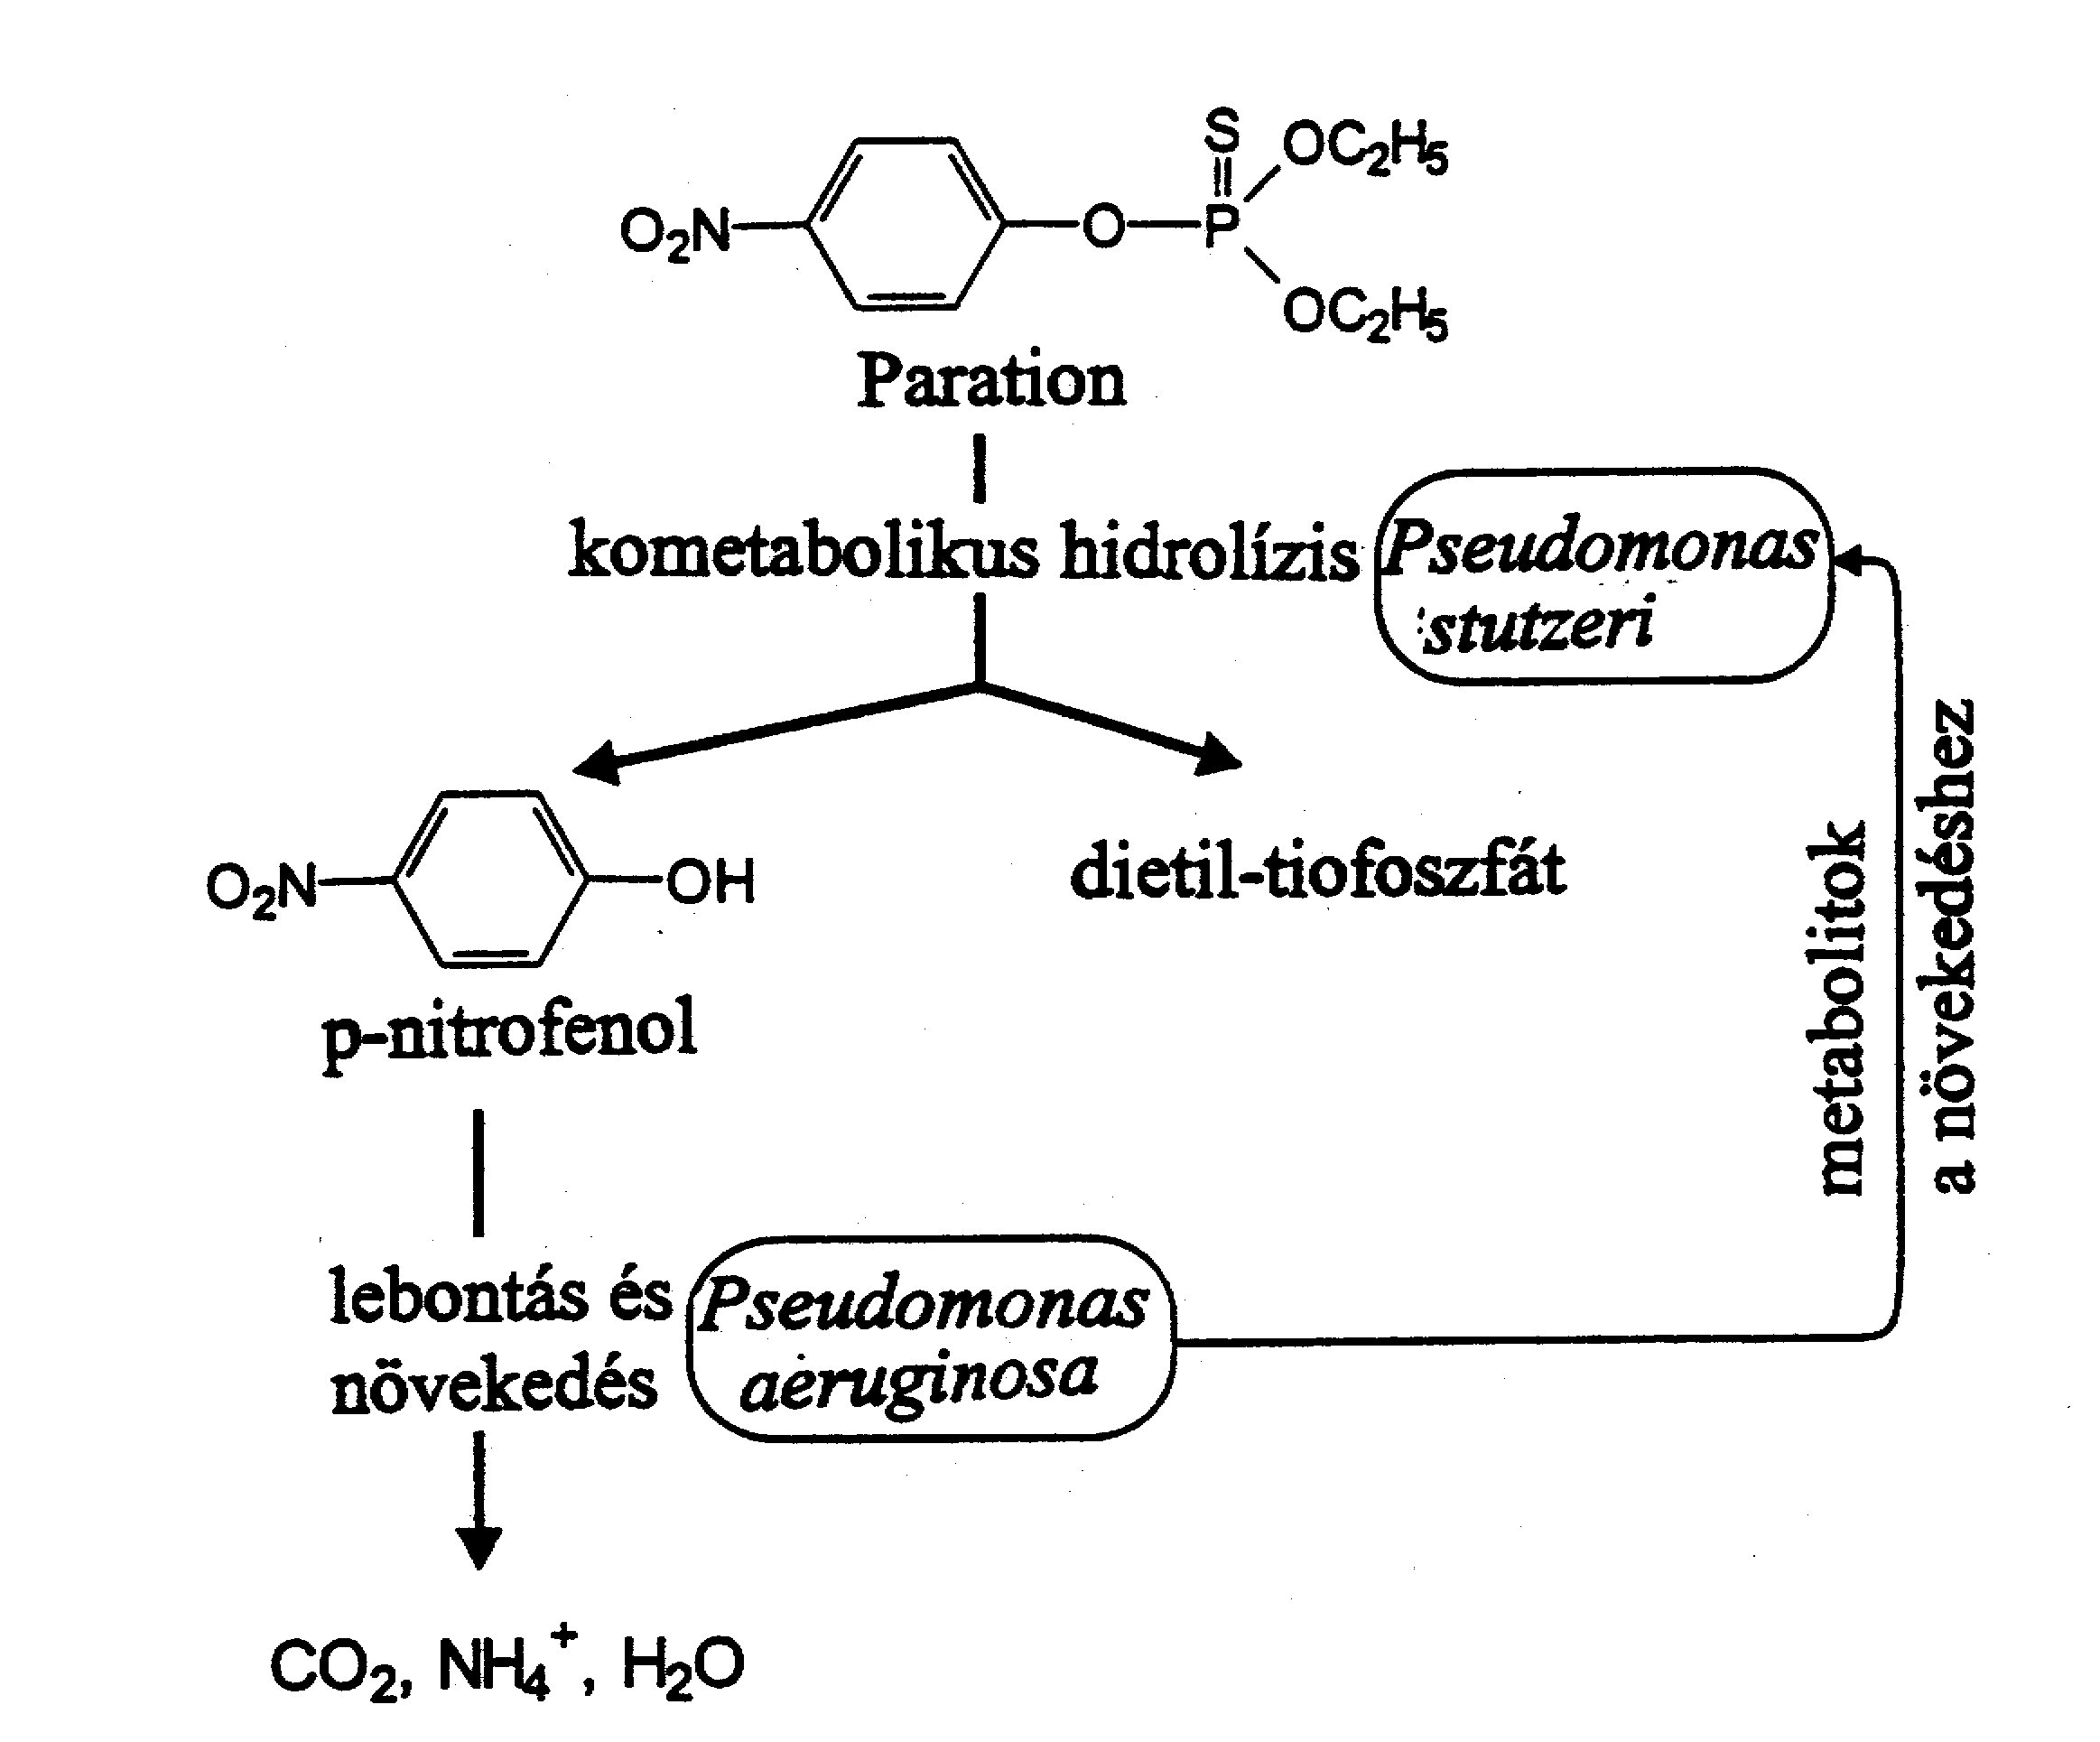
17. ábra A paration inszekticidet bontó két baktériumfaj konzorciuma.

A xenobiotikumok mikrobiológiai bontásának összegzése
Végül összegzésül a 18. ábrán megadjuk mikrobiológiai bontást és a biotechnológia tervezést befolyásoló faktorok összefoglalását. Itt a környezeti elemek, mint a talaj, a víz, valamint és tulajdonságaik nem lettek figyelembe véve.
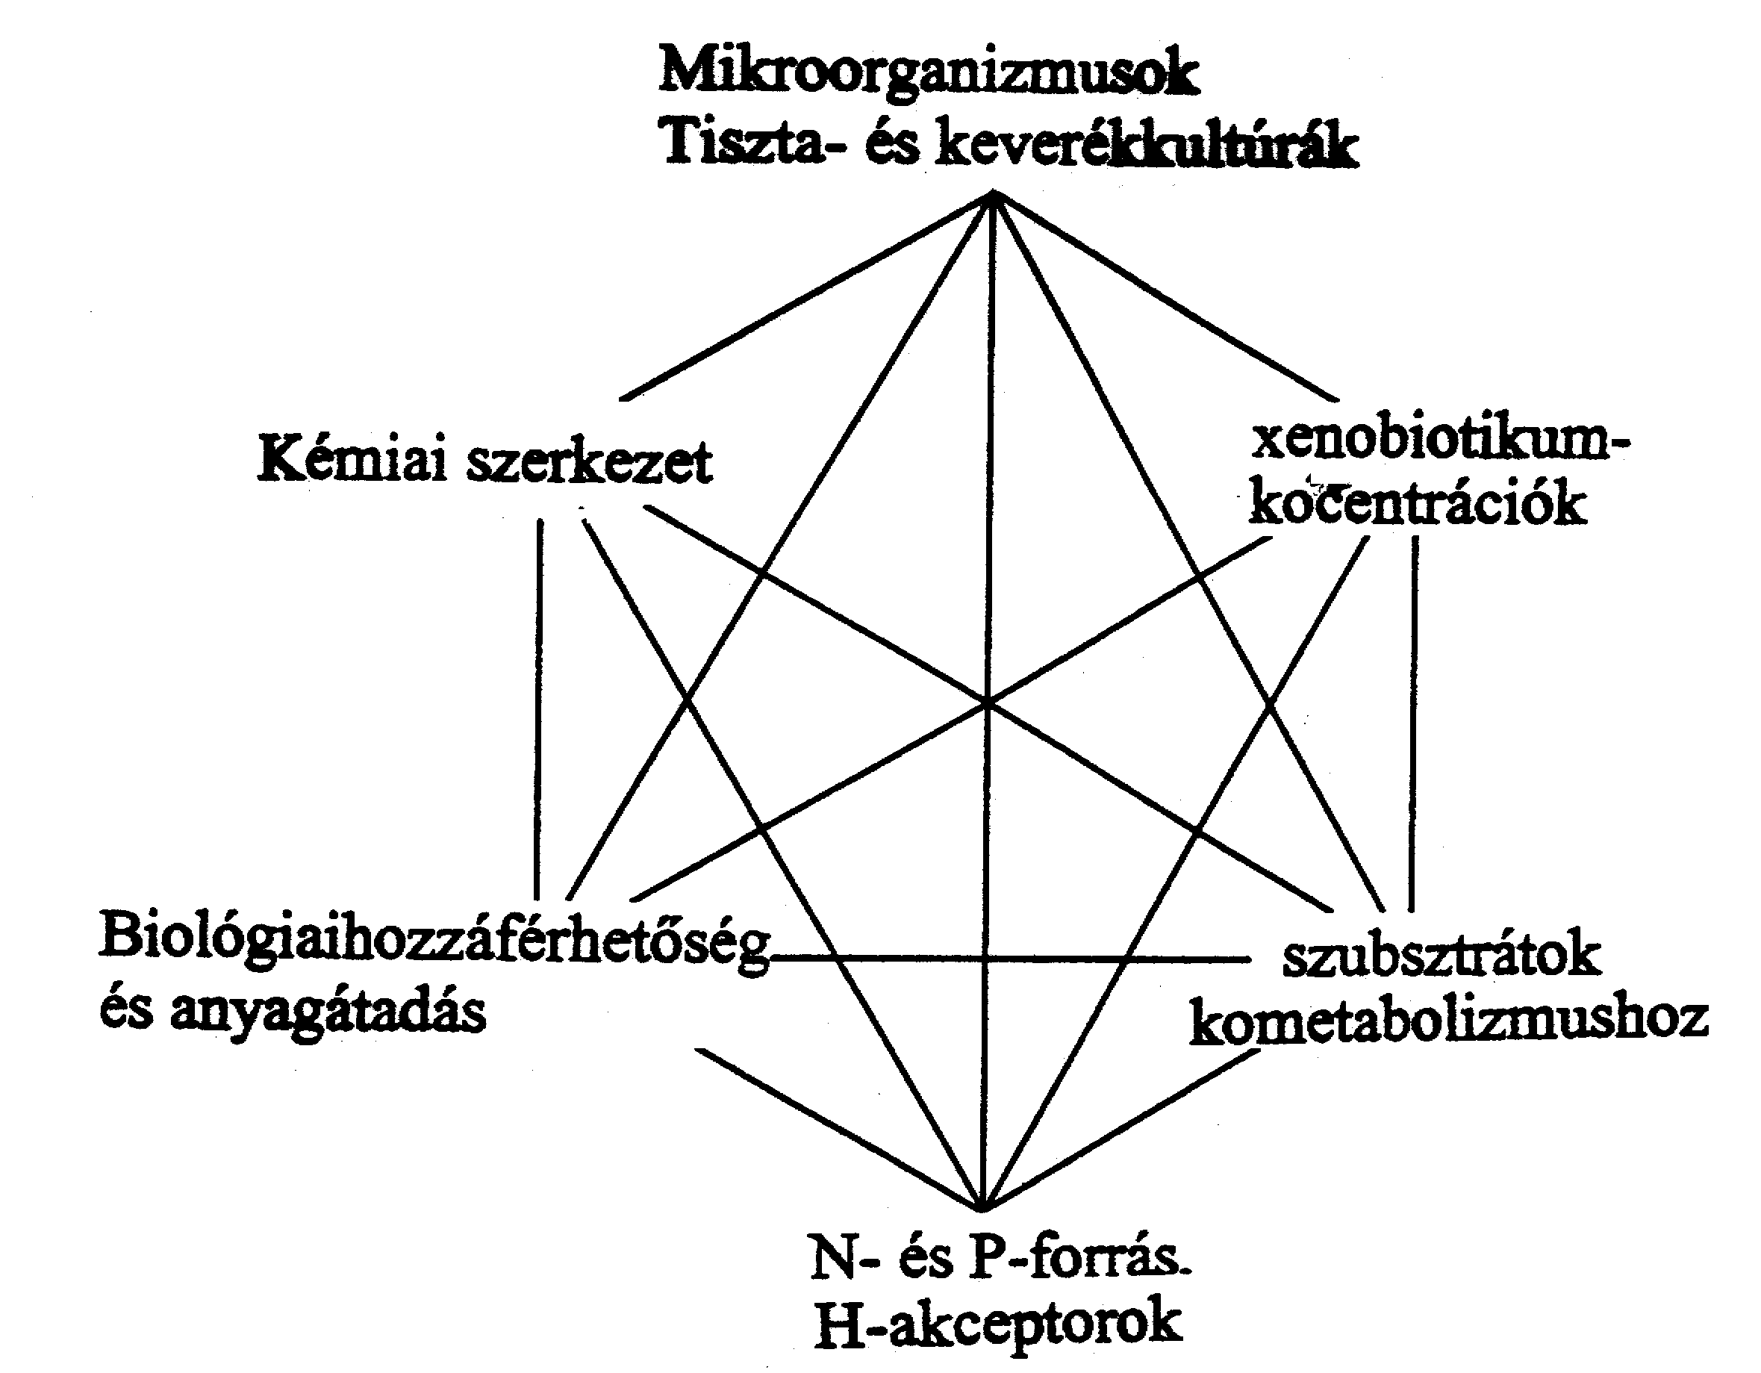
18. ábra A mikroorganizmusok lebontó képességének legfontosabb tényezői és kölcsönhatásai

